MỤC LỤC

MỞ ĐẦU 3

DANH MỤC HÌNH VẼ 4

CÁC TỪ VIẾT TẮT 6

CHƯƠNG I: TỔNG QUAN QUẢN TRỊ MẠNG 7
1.1. Yêu cầu của quản trị mạng 7
a. Mạng máy tính 7
b. Cấu trúc chung của các mạng máy tính 7
c. Mô hình kiến trúc mạng thường gặp 7
1.2. Các mục tiêu của quản trị mạng 8
a. Tăng khả năng sẵn sàng của mạng 8
b. Giảm chi phí hoạt động 9
c. Giảm tắc nghẽn 9
d. Tăng tính linh hoạt 9
e. Tăng tính hiệu quả 9
f. Dễ dàng sử dụng 9
g. Đảm bảo an toàn 9
1.3. Quản trị mạng, quản trị hệ thống, quản trị doanh nghiệp 9
a. Quản trị mạng 9
b. Quản trị hệ thống 9
c. Quản trị kiểu doanh nghiệp 10
1.4. Kiến trúc của hệ thống quản trị mạng 10
1.5. Các tài nguyên, đối tượng bị quản trị 11
1.6. Đặc điểm của hệ thống giám sát chung và ưu điểm của Nagios 11
1.6.1 Quy trình tiếp cận một hệ thống giám sát 11
1.6.2 Vị trí mạng và các ràng buộc 13
1.6.3 Độ an toàn 14
1.6.4 Im lặng là vàng 15
1.6.5 Theo dõi các cổng VS theo dõi các ứng dụng 15

CHƯƠNG 2:HOẠT ĐỘNG CỦA NAGIOS 17
2.1 Host và mô hình dịch vụ 17
2.1.1 Host và dịch vụ 18
2.1.2 Tính phụ thuộc lẫn nhau 19
2.1.3 Host and service down 19
2.2 Plugin 20
2.2.1 Exit codes 20
2.2.2 Remote excusion 21
2.3 Sắp xếp kế hoạch 24
2.3.1 Kiểm tra khoảng cách và trạng thái 24
2.3.2 Phân phối tải 25
2.3.3 Reaper và thực thi song song 27
2.4 Thông báo 27
2.4.1 Gotchas toàn cục 27
2.4.2 Notifycation Option 28
2.4.3 Template 29
2.4.4 Time period 29
2.4.5 Schedule thời gian chết, xác thực và escalation 30
2.5 Giao diện vào / ra 30

CHƯƠNG 3: CÀI ĐẶT, THỬ NGHIỆM VÀ ĐÁNH GIÁ NAGIOS 32
3.1. CÀI ĐẶT NAGIOS 32
3.1.1. Yêu cầu 32
3.1.2. Cài đặt Nagios trên ubuntu 32
3.2. THỬ NGHIỆM 52
3.2.1/ Các Rule 52
3.2.2/ Thông tin chi tiết của tham số sử dụng status.cgi 54
3.2.3/ Lệnh ngoại trú 55
3.2.4/ Thực hiện demo Nagios 58
3.2.5. Đánh giá qua cài đặt, thử nghiệm Nagios 67
3.3. ĐÁNH GIÁ CHUNG VỀ NAGIOS 69
3.3.1 Các hệ thống quản trị mạng 69
3.3.2 Các tiêu chí đánh giá ^{[3]} 69
3.3.3 So sánh Zabbix và Nagios^{[3]} 70
3.3.4 Đánh giá về Cacti^{[7]} 73
3.3.5 Tổng kết chung 73

KẾT LUẬN 75

TÀI LIỆU THAM KHẢO 76

MỞ ĐẦU
Quản trị mạng không là vấn đề gì mới và đã có từ khi các mạng cục bộ ra đời. Các công cụ quản trị mạng cũng có rất nhiều, kể cả các phần mềm mã nguồn mở lẫn phần mềm phải trả phí. Ở đây, công cụ em tiến hành nghiên cứu là Nagios. Cuốn sách có tên “Building a monitoring infrastructure with Nagios” của tác giả David Josephsen. Nagios là 1 công cụ mã nguồn mở được sử dụng phổ biến hiện nay trên toàn thế giới. Có rất nhiều tổ chức đã tham gia tạo sự hoàn thiện ngày càng lớn cho hệ thống giám sát này. Trong đồ án, em chia làm 4 chương:
- Chương 1: Nêu tổng quan về quản trị mạng cũng như hệ thống giám sát trong mạng
- Chương 2: Giới thiệu cách thức hoạt động của Nagios
- Chương 3: Đưa ra cách cài đặt và thử nghiệm của Nagios trong máy chủ Ubuntu.
- Chương 4: Đánh giá so sánh về Nagios với 1 số các phần mềm mã nguồn khác tương tự như Cacti và Zabbix.
Em xin chân thành cảm ơn GS. Nguyễn Thúc Hải và thầy cô trong bộ môn đã tận tình giúp đỡ và hướng dẫn em trong thời gian qua.

Hà nội ngày … tháng … năm 2010
Sinh viên
Nguyễn Tuấn Khoa

DANH MỤC HÌNH VẼ
Hình 1.1: Mô hình TCP/IP và OSI
Hình 1.2: Network management system
Hình 1.3: Nagios và Server1
Hình 1.4: Mạng thông thường
Hình 1.5: Thực thi từ xa có thể cải tiến độ an toàn bằng cách tối thiểu ALC
Hình 2.1: Nagios uses dependency definition to track interdependent service
Hình 2.2: Nagios plugin exit code và Nagios plugin ping shell script
Hình 2.3: Kiểm tra tải trung bình đầu xa
Hình 2.4: Kiểm tra tải trung bình đầu xa với thông số đầu ra
Hình 2.5: Script gọi load_checker và sử dụng đầu ra và thông số ra của load_checker
Hình 2.6: Event schedule
Hình 2.7: with a interleave factor of 3, Nagios check every third service
Hình 3.1: Giao diện web đăng nhập vào
Hình 3.2: Giao diện web đăng nhập thành công
Hình 3.3: Tổng quan sơ đồ bảo mật
Hình 3.4: Cách thức bảo mật của Nagios
Hình 3.5: Mô hình bảo mật xoay vòng của Nagios
Hình 3.6: Giao diện file status.cgi
Hình 3.7: Giao diện wmgl.cgi
Hình 3.8: Giao diện file tac.cgi
Hình 3.9: Giao diện config.cgi
Hình 3.10: Giao diện cmd.cgi
Hình 3.11: Giao diện extinfo.cgi
Hình 3.12: Giao diện showlog.cgi
Hình 3.13: Giao diện history.cgi
Hình 3.14: Giao diện notification.cgi
Hình 3.15: Giao diện trend.cgi
Hình 3.16: Giao diện avail.cgi
Hình 3.17: Giao diện histogram.cgi
Hình 3.18: Giao diện summary.cgi
Hình 3.19: Trạng thái host và service
Hình 3.20: Giao diện cảnh báo host bị sự cố
Hình 3.21: Sơ đồ thực hiện lệnh ngoại trú
Hình 3.22: Mô hình hoạt động Nagios
Hình 3.23: Cài đặt phần mềm NSClient++
Hình 3.24: Các lựa chọn để cài đặt NSClient++
Hình 3.25: Cho phép NSClient++ tương tác desktop
Hình 3.26: Cho phép host và đặt password giám sát máy
Hình 3.27: Mô hình quản lý NSClient++
Hình 3.28: Mô hình quản lý NRPE
Hình 3.29: Cấu hình thành công NRPE
Hình 4.1: Server giám sát phân tán

CÁC TỪ VIẾT TẮT
Các từ viết tắt và thuật ngữ | Ý nghĩa
Nagios | Hệ thống giám sát mạng
E2E(end to end) | ứng dụng đầu cuối đến đầu cuối
ACL(access control list) | Danh sách điều khiển kết nối
MIS (monitering infrastructure system) | Hệ thống giám sát
Sysadmin | Quản trị viên hệ thống
Syntax | Cú pháp
NRPE, NSClient++ | Add-ons nagios
Plugin | Các chương trình tích hợp vào
Threshold | Ngưỡng
Check interval | Khoảng thời gian kiểm tra
Exit code | Mã trả về thể hiện trạng thái
Flapping | Trạng thái mô tả host và dịch up hoặc down lặp đi lặp lại.
SNMP(simple network management protocol) | Giao thức quản trị mạng
RRDTool | Công cụ vẽ đồ thị dựa vào các thông số theo thời gian

CHƯƠNG I: TỔNG QUAN QUẢN TRỊ MẠNG
  - Yêu cầu của quản trị mạng
- Mạng máy tính
Nói một cách ngắn gọn thì mạng máy tính là tập hợp các máy tính độc
lập được kết nối với nhau thông qua các đường truyền vật lý và tuân theo các quy ước truyền thông nào đó.
- Cấu trúc chung của các mạng máy tính
  - Đường truyền thông, hay phân đoạn mạng
  - Phân đoạn kết nối qua cầu tạo thành mạng
  - Router kết nối các mạng có giao thức khác nhau thành liên thông mạng
  - Các mạng có giao thức khác nhau có thể kết nối chung qua gateway.
- Mô hình kiến trúc mạng thường gặp
Mô hình OSI gồm 7 lớp:
  - Tầng vật lý (physical): tầng thấp nhất, thực hiện truyền chuỗi các bít theo chỉ thị liên kết dữ liệu.
  - Tầng liên kết dữ liệu (data link): cung cấp phương tiện để truyền thông tin qua giao diện vật lí, đảm bảo độ tin cậy của thông tin gửi đi với cơ chế kiểm soát lỗi.
  - Tầng mạng (network): Nhiệm vụ của lớp mạng là đảm bảo chuyển chính xác số liệu giữa các thiết bị cuối trong mạng. Lớp mạng đảm bảo việc tìm đường tối ưu cho các gói dữ liệu bằng các giao thức chọn đường hoạt động trên các thiết bị chọn đường (Router). Ngoài ra, lớp mạng có chức năng điều khiển lưu lượng số liệu trong mạng để tránh xảy ra tắc ngẽn bằng cách chọn các chiến lược tìm đường khác nhau để quyết định việc chuyển tiếp các gói số liệu.
  - Tầng truyền tải (transport): đảm bảo việc truyền tin tin cậy giữa hai đầu cuối, phát hiện sửa sai.
  - Tầng phiên (session): thiết lập, duy trì, đồng bộ hoá các phiên truyền thông.
  - Tầng trình diễn (presentation): Nhiệm vụ của tầng trình diễn là thích ứng các cấu trúc dữ liệu khác nhau của người dùng với cấu trúc dữ liệu thống nhất sử dụng trong mạng. Số liệu của người dùng có thể được nén và mã hoá ở lớp thể hiện, trước khi chuyển xuống lớp phiên.
  - Tầng ứng dụng (application): đóng vai trò là giao diện giữa môi trường OSI và người sử dụng, thu thập các yêu cầu của người sử dụng, xử lí và trao cho tầng dưới đồng thời nhận kết quả xử lí của tầng dưới trao cho người dùng.
Mô hình TCP/IP (internet) chiếu theo mô hình OSI:
  - Tầng giao tiếp mạng (network access): là tầng vật lý và tầng liên kết dữ liệu.
  - Tầng mạng (Internet): giống tầng mạng OSI
  - Tầng truyền tải (transport): giống tầng transport của OSI.
  - Tầng ứng dụng (application): gồm 3 tầng phiên, trình diễn và ứng dụng ở mô hình OSI.
Mô hình OSI
ApplicationPresentationSessionTransportNetworkData linkPhisical

Mô hình TCP/IP
F
T
PTe
l
n
e
tS
M
T
PD
N
ST
F
T
PS
N
M
PUDPTCPIPEthernetToken
busToken
ringFDDI

Hình 1.1 Mô hình TCP/IP và OSI
  - Các mục tiêu của quản trị mạng
- Tăng khả năng sẵn sàng của mạng
  - Là trạng thái sẵn sàng làm việc/số thời gian.
  - Cho phép ta theo dõi xử lý mạng kịp thời
  - Phát hiện sớm các hỏng hóc xảy ra để kịp thời điều chỉnh vì vậy tăng thời gian phục vụ hệ thống.
- Giảm chi phí hoạt động
  - Đưa ra công nghệ mới
  - Các hệ thống hoạt động nhịp nhàng
- Giảm tắc nghẽn
- Hầu hết sự quản trị mạng là ở trung tâm, nhưng trong 1 số trường hợp có thể được phân tán.
- Tăng tính linh hoạt
- Khi ứng dụng mới được dùng thì giao thức dùng trong mạng chuyển đổi, cần phải có sự thích nghi nhanh chóng.
- Tăng tính hiệu quả
- Là tham số tổng hợp các tham số khác
- Dễ dàng sử dụng
Nhờ các chức năng quản trị mà con người có thể can thiệp vào hệ thống thông qua các công cụ quản trị, do đó cần làm các công cụ quản trị đơn giản nhất.
- Đảm bảo an toàn
- Dữ liệu tài khoản quan trọng cần được bảo mật để tránh những xâm nhập bất hợp pháp.
  - Quản trị mạng, quản trị hệ thống, quản trị doanh nghiệp
- Quản trị mạng
Cung cấp một cơ cấu để giám sát, điều khiển và phối hợp tất cả các đối tượng bị quản trị trong lớp vật lý và lớp liên kết dữ liệu của 1 nút.
- Quản trị hệ thống
Cung cấp cơ cấu để giám sát, điều khiển và phối hợp tất cả các đối tượng trong 1 hệ thống mở.
Tuy nhiên trong thực tế, 2 khái niệm được dùng lẫn, quản trị mạng là quản trị hệ thống:
  - Giám sát (monitering): theo dõi, đo đạc 1 đối tượng, kiểm soát hành vi của đối tượng đó.
  - Điều khiển(controling): tác động vào đối tượng làm hoạt động đối tượng đúng yêu cầu.
  - Phối hợp (coordination): điều khiển các đối tượng có hoạt động chung với nhau theo đúng thời gian, mức độ quy định.
- Quản trị kiểu doanh nghiệp
  - Tổ chức hệ thống mạng theo kiểu phân tán.
  - Tổ chức hệ thống mạng kiểu tập trung.
  - Tổ chức hệ thống mạng kiểu tập trung và phân tán.
  - Kiến trúc của hệ thống quản trị mạng
  - Là mô hình chỉ ra lớp chức năng mô hình quản trị mạng.
  - Resource: đối tượng bị quản trị (managed object).
  - Hệ điều hành và phần cứng: các cơ cấu cứng thực hiện việc giám sát và điều khiển phần cứng. (mức thấp nhất ), hệ điều hành là phần mềm điều khiển tài nguyên.
  - Protocol support: cho phép lớp trên trao đổi thông tin với lớp hệ điều hành và phần cứng.
  - Network management framework: chứa công cụ chức năng quản trị. Thông thường chứa chức năng người quản trị, bản thân nó chứa các chức năng đại diện cho người quản trị ở nơi quản trị (agent) chứa các cơ sở dữ liệu phục vụ cho quản trị, định nghĩa các quy tắc can thiệp đối tượng.
  - Network management application: lớp ứng dụng quản trị mạng giúp người quản trị can thiệp hệ thống.

Resource
Network management application

Network management framework

Protocol support

Operating system hardware
Hình 1.2 Network management system level
  - Các tài nguyên, đối tượng bị quản trị
  - Gồm tất cả các phần có thể giám sát, điều khiển trong mạng
  - Đó là tất cả các phần cứng, phần mềm, micro code (phần mềm hoạt động được nạp sẵn và 1 trong các hệ thống nào đó).
  - Đặc điểm của hệ thống giám sát chung và ưu điểm của Nagios

Quy trình tiếp cận một hệ thống giám sát
Trước khi thiết kế một hệ thống giám sát, người ta phải xác định 2 vấn đề:
- Hệ thống nào là quan trọng hoặc đóng vai trò chủ chốt trong yêu cầu giám sát. Những hệ thống này nên có thứ tự ưu tiên.
- Những chính sách, yêu cầu cho những hệ thống đó.

1.6.1.1 . Xử lý nội tại và từ xa
Nagios đóng gói logic kiểm tra dịch vụ vào trong một chương trình đơn gọi là plugins. Điều này cho phép thêm dễ dàng các logic kiểm tra cho những kiểu dịch vụ mới.
Để giảm bớt gánh nặng tài nguyên cho các host được giám sát thì khâu xử lý nên được thực hiện tập trung. Tuy nhiên một số trường hợp phải chấp nhận việc xử lý từ xa. Đối với môi trường rộng lớn với khoảng mười ngàn host, việc xử lý tập trung có thể quá lớn cho 1 server giám sát điều khiển. Trong trường hợp này, hệ thống giám sát có thể cần dựa vào các clients để chạy những kiểm tra dịch vụ riêng của họ và báo cáo kết quả trở về cho server. Một vài kiểu kiểm tra có thể không thực hiện được từ server trung tâm như các plugins kiểm tra lượng bộ nhớ chưa sử dụng.
Một mô hình thứ 3 là nhiều server Nagios kết hợp lại thành một hệ thống giám sát phân bố đơn. Giám sát phân bố cho phép phân bố tải giám sát cho các server Nagios. Mô hình này tốt cho những mạng bị phân chia về mặt địa lý hoặc bị phân đoạn.

1.6.1.2. Xem xét băng thông
Plugins thường tạo ra một vài lưu lượng IP. Mỗi thiết bị mạng sẽ tạo ra phần vào đầu khi lưu lượng này đi ngang qua. Do đó, vị trí của hệ thống giám sát trong mạng rất quan trọng.
Hơn nữa để tối ưu định tuyến lớp 3 từ các host giám sát, thì chúng chỉ nên gửi càng ít lưu lượng càng tốt. Điều này nghĩa là cần chú ý thêm khoảng thời gian kiểm soát vòng (polling interval) và sự dư thừa plugins. Dư thừa plugins là khi có hai hoặc nhiều plugins giám sát cùng dịch vụ nào đó.
Các plugin dư thừa thường ở dạng 2 plugins có mức độ giám sát khác nhau cho cùng 1 dịch vụ. Ví dụ : một Web server đang chạy trên server 1. Ban đầu hệ thống giám sát được thiết lập kết nối đến cổng 80 của dịch vụ Web để xem coi nó còn hoạt động hay không. Vài tháng sau, khi Web site chạy trên server 1 có vài vấn đề về nhận thức, một plugin khác có thể được tạo ra để kiểm tra việc nhận thực có làm việc đúng hay không. Nếu plugin thứ hai này có thể đi đến Web site, thì cổng 80 hiển nhiên là còn hoạt động và do đó plugin thứ nhất không làm bất cứ điều gì, gây lãng phí tài nguyên. Đối với những site rộng lớn thì việc loại bỏ dư thừa plugin sẽ làm giảm bớt gánh nặng cho hệ thống giám sát và mạng.
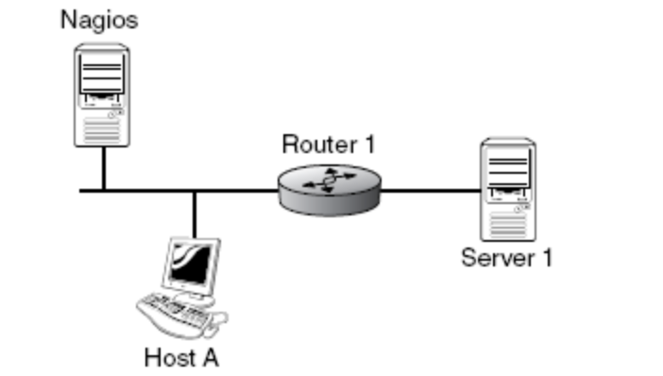

Hình 1.3 Nagios và Server 1^{[1]}

Các host kết nối đến những link WAN chậm hoặc sử dụng tài nguyên nhiều thì nên được nhóm lại. Nagios cung cấp công cụ hostgroups để làm việc này. Công cụ này cho phép đặt cấu hình tối ưu cho nhóm. Ví dụ: các plugin có thể thiết lập timeout cao cho nhóm Remote-Office.

1.6.2 Vị trí mạng và các ràng buộc
Khi chọn vị trí cho hệ thống giám sát, thì có 3 mục tiêu sau:
  - Đảm bảo an toàn.
  - Tối thiểu tác động lên mạng.
  - Tối thiểu số lượng phụ thuộc giữa hệ thống giám sát và các hệ thống quan trọng.
Không có một giải pháp nào hoàn hảo với 3 mục tiêu trên. Thông thường nó là sự thỏa hiệp của 3 mục tiêu đó.
Một mô hình mạng được chỉ ra trong hình H1.2. Ngày nay, hầu hết các mạng riêng mà cung cấp dịch vụ Internet, có ít nhất 3 phân đoạn: bên trong, bên ngoài và khu vực chuyên trách (demilitarized zone – DMZ). Trong ví dụ, phần lớn các host ở phân đoạn bên trong. Hầu hết các host quan trọng (như server…) thì ở phân đoạn DMZ.

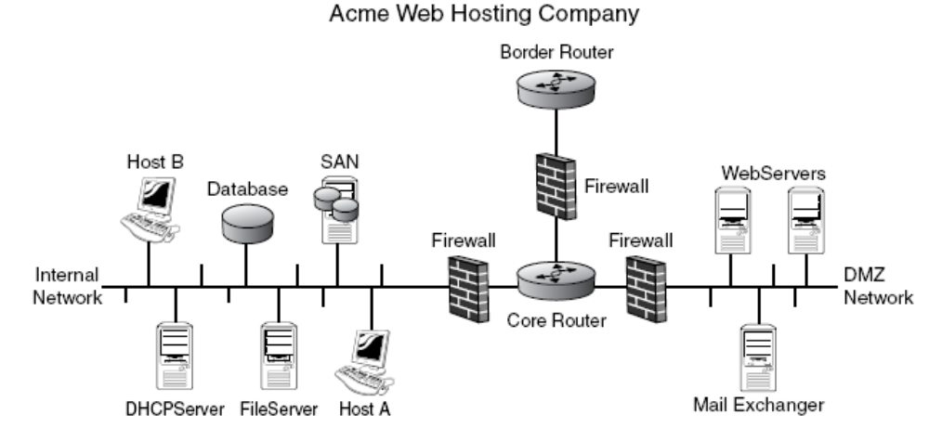
Hình 1.4 Mạng thông thường^{[1]}
Ưu tiên đầu tiên khi lắp đặt hệ thống giám sát là đảm bảo an toàn. Trong mô hình mạng, firewalls phải mở vài port để hệ thống giám sát có thể kết nối đến các host. Yêu cầu phải chọn vị trí sao cho số port mở là ít nhất và có ít lưu lượng đi qua firewall và router. Do đó, vị trí tốt nhất của hệ thống giám sát là phân đoạn bên trong.
Cuối cùng, nếu đặt hệ thống giám sát trong DMZ thì không tốt. Vì khi một trong những thiết bị mạng không hoạt động (như firewall) thì nó không thể nhìn thấy các host phía sau nữa.

Độ an toàn
Hệ thống giám sát thường cần các quyền tiến hành từ xa đến các host mà nó giám sát. Nó dễ dàng sinh ra các cửa sau và những chỗ yếu cho các hệ thống an toàn khác. Tệ hơn, khi chúng được cài đặt như một phần hợp pháp của hệ thống, các điểm yếu này có thể bị bỏ qua khi kiểm tra. Điều quan trọng nhất khi xây dựng hệ thống giám sát an toàn là cách thức tiến hành từ xa phải hoàn hảo.
Hệ thống giám sát chỉ nên truy cập khi nào nó cần tiến hành các plugins từ xa. Kênh truyền giữa plugin được tiến hành từ xa và hệ thống giám sát nên được mật mã hóa.
Giao thức quản lý mạng SNMP chạy trên tất cả các thiết bị thì khuyến cáo không nên sử dụng trên mạng công cộng, chỉ sử dụng ở mạng riêng. Các server hay workstation sử dụng cho mục đích thì có thể chạy SNMP như là cách dự phòng. Nên sử dụng SNMPv3 vì có kèm thông tin mật mã hoá. Cho dù sử dụng phiên bản nào của SNMP đi nữa, thì chúng ta cũng nên cấu hình chỉ đọc và chỉ chấp nhận truy cập kết nối từ các host xác định nào đó.
Khi mở các cổng trên firewall để server giám sát kiểm tra trạng thái các host thì cần xem xét đến việc thực thi từ xa để tối thiểu số lượng cổng yêu cầu.
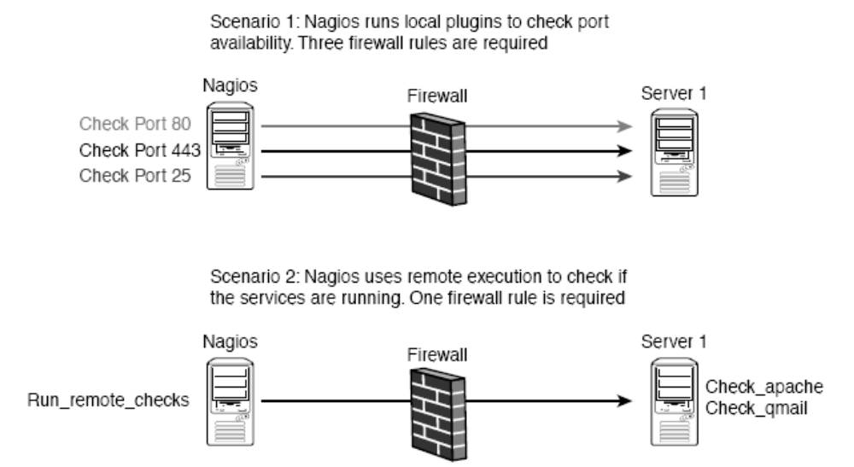
Hình 1.5 Thực thi từ xa có thể cải tiến độ an toàn mạng bằng cách tối thiểu ACL^{[1]}

Im lặng là vàng
Cảnh báo sai (false alarm) nên tránh đối với hệ thống giám sát. Thông thường, hệ thống giám sát sử dụng ngưỡng tĩnh để xác định trạng thái một dịch vụ. Trước khi hệ thống giám sát được cấu hình để gửi thông báo, nó nên được chạy trong vài tuần để thu thập dữ liệu trên các host quan trọng để xác định xem những tham số hoạt động nào là bình thường. Dữ liệu này là cơ sở để xác định ngưỡng.
Nagios cung cấp nhiều chức năng cho phép kiểm tra những sự kiện mà không có quản lý cảnh báo. Với 2 mức ngưỡng (warning và critical) và vô số các thang đo và tùy chọn polling, nó cho phép định nghĩa các kiểu thông báo khác nhau.

Theo dõi các cổng VS theo dõi các ứng dụng
Khi xem xét giữa việc theo dõi cổng và theo dõi ứng dụng đầu cuối đến đầu cuối, việc giám sát đầu cuối đến đầu cuối E2E (end to end) có vài ưu điểm sau:
- Tránh được sự dư thừa plugins.
- Giảm tải khi được sử dụng để thay thế nhiều plugins.
- Nó phát hiện được trạng thái của dịch vụ. E2E có thể phân tích nội dung của web site để phát hiện các vấn đề về các quyền truy cập, trong khi theo dõi cổng thì không thể phát hiện được.
Tuy nhiên, E2E cũng có nhược điểm là:
- Nếu lợi được bao nhiêu lần về việc phát hiện lỗi, thì nó lại phải trả giá cho vấn đề xử lý những thông tin thu thập được bấy nhiêu.
- Có thể xảy ra những thông báo lỗi dịch vụ trên những hệ thống không phải là mục tiêu giám sát.
- Khó dự báo được nhu cầu của khách hàng để lập trình cho các phần mềm agent.
Các nhược điểm này có thể khắc phục bởi Nagios. Nagios cho phép gán thêm các plugins một cách linh động.

CHƯƠNG 2:HOẠT ĐỘNG CỦA NAGIOS
Yêu cầu quan trọng nhất đối với hệ thống giám sát (monitoring infrastructure system – MIS) là tính mềm dẻo: khả năng quan sát tính ổn định của hệ thống phức tạp với nhiều hệ thống con. Hệ thống giám sát này phải cung cấp input và hiểu được các output của các giao thức sử dụng trong từng hệ thống con.
MIS thể hiện tính linh động thông qua việc đoán trước các khía cạnh cần giám sát và thực thi bằng phần mềm. Việc design gói phần mềm chuyên dụng để giám sát sẽ gây ra khó khăn khi áp dụng vào việc giám sát hệ thống mới, do bởi liên quan đến ngôn ngữ script và trình dịch chuyên dụng đó.
Một số khó khăn gặp phải khi xây dựng MIS: độ phức tạp của soft để giám sát (10 – 15 lớp tùy chọn, dung lượng lớn : 500M/packet). Khó khăn thứ hai là độ an toàn (không giới hạn được quyền truy cập của server đến các client). Và cuối cùng là khó khăn từ ngôn ngữ script đặc trưng của nhà sản xuất.
Nagio hoàn toàn khác biệt. Nagio không có logic giám sát nội, không yêu cầu hay cung cấp agent software, cũng không chứa các trình biên dịch chuyên dụng.
Chương này trình bày về: Nagios làm những gì, như thế nào và tại sao.

Host và mô hình dịch vụ
Xét tình huống sau: giả sử sysadmin vừa cài đặt thử một ứng dụng hay dịch vụ quan trọng. Nhưng người sử dụng phát hiện ra dịch vụ này bị down. Sysadmin sau đó có thể chạy một số đoạn mã như sau để kiểm tra mức độ available của một số thiết bị:
Đoạn script này gửi 5 gói ICMP đến server 1 và nếu server 1 không reply lại, thông báo sẽ được gửi cho sysadmin. Tuy nhiên, có các điểm bất cập như sau:
Giả sử router nối giữa máy chủ của admin và các servers từ 1 → 40 down. Hệ thống chạy các scripts sẽ không thấy được các segment. Do đó, 40 mail báo cho sysadmin về khả năng không ping được đến các servers là dư thừa và không cần thiết. Ngoài ra, có tình trạng một người có thể nhận được các thông báo trùng lắp do thuộc nhiều mailing list. Tệ hơn nữa, sysadmin có thể quên không xử lí các thông báo.
Admin không cần script tốt hơn mà cần cách các scripts chạy thông minh hơn. Đó là hệ thống thông báo và lên kế hoạch nhiệm vụ hữu hiệu - với chức năng theo dõi tình trạng của nhóm các chương trình giám sát, quản lí sự phụ thuộc giữa các nhóm, escalation và đảm bảo các page nhận được không trùng lắp cho mọi người, không kể mối quan hệ về nhóm và thành viên.
Nagio là framework cho phép sắp xếp các chương trình giám sát nhỏ một cách thông minh với bất cứ ngôn ngữ tùy chọn nào. Mỗi chương trình giám sát nhỏ - hay plugin - gửi report trạng thái của nó cho Nagio và Nagio theo dõi tình trạng của plugin để đảm bảo thông báo đến đúng người nhận và cung cấp escalation nếu cần thiết. Nagio cũng theo dõi ngày, giờ mà các plugins thay đổi trạng thái và có khả năng report các thông tin đã xảy ra một cách đầy đủ. Nagio còn hỗ trợ các hook giúp dữ liệu vào ra dễ dàng hơn, giúp cung cấp dữ liệu thời gian thực cho các chương trình đồ họa như RRDTool, MRTG và có thể dễ dàng giao tiếp với các hệ thống giám sát khác, theo cả 2 hướng phản hồi và bị phản hồi.
Ngoài ra, do Nagio không kiểm soát phương pháp giám sát sử dụng trong hệ thống nên có thể áp dụng với bộ các tool tùy ý.

Host và dịch vụ
Như từng nhắc trước đây, Nagios cho phép người sử dụng định nghĩa mọi thứ. Mỗi đối tượng mà Nagios tương tác đều được người sử dụng định nghĩa. Ví dụ như khi plugin trả về trạng thái tới hạn, Nagios biết rằng sẽ phải gửi thông báo nhưng không biết sẽ phải gửi thông báo gì. Người sử dụng phải định nghĩa syntax lệnh mà Nagios sử dụng để thông báo về các kết nối. Người sử dụng phải định nghĩa từng contact một hay từng service một, hay cả hai. Phổ biến nhất là dạng thông báo bằng mail và hiện nay có nhiều định nghĩa sẵn về các yêu cầu mà người sử dụng muốn Nagios thực hiện. Do vậy, người sử dụng không phải định nghĩa hầu hết mọi thứ, trừ việc Nagios hoạt động như thế nào.
Trong Nagios, giả thiết quan trọng nhất là môi trường bao gồm các hosts và services. Định nghĩa về 2 đối tượng này là nền tảng cho tất cả các định nghĩa khác. Host được xem là một thực thể vật lý (server và các thiết bị mạng…). Có thể coi host như bất kì đối tượng nào sử dụng được TCP. Services là thực thể logic mà các host cung cấp (VD: web server Deamon).
Một host đơn có thể chạy nhiều ứng dụng và host có thể up hay down, available hay không available. Nagios cho phép người sử dụng định nghĩa kỹ thuật check host đơn và services check cho từng host. Các định nghĩa host check và service check cho Nagios biết nên gọi plugin nào để biết được tình trạng của host hay services.
Giả thiết về host/ service khiến Nagios dễ dàng kiểm tra coi service nào thuộc host nào. Ban đầu, Nagios chạy plugin để check service trên một host; plugin trả về báo lỗi. Việc tiếp theo Nagios sẽ làm là chạy plugin để check host. Nếu host check trả về cũng báo lỗi, có thể kết luận host không available. Nagios sẽ chỉ lưu ý người sử dụng về tình trạng của host và không tiến hành service check cho tới khi host available lại.

Tính phụ thuộc lẫn nhau
Nagios giúp tiết kiệm tài nguyên bằng cách không chạy các check on và gửi thông báo mà theo dõi tính phụ thuộc của các services trên các host khác nhau theo 2 cách khác nhau:
Cách thứ nhất là mối quan hệ con /cha giữa các host: Mỗi định nghĩa host có thể xác định cha theo một hướng nhất định. Điều này phù hợp với các host trong hệ thống mạng gồm firewalls hay virtual servers. Giả sử cha của host 1 down, thì host 1 được coi như là unreachable. Nagios sẽ không phải chạy host check hay services check cho các host trong tình trạng unreachable. Nhưng Nagios có thể được cấu hình để gửi thông báo nếu người sử dụng muốn.
Cách thứ hai là sử dụng định nghĩa về tính phụ thuộc. Định nghĩa này áp dụng cho cả host và service, giúp xác định mối quan hệ phức tạp giữa các host khác nhau và giữa các services chạy trên các host khác nhau. Có thể lấy web proxy làm ví dụ.^{[1]}
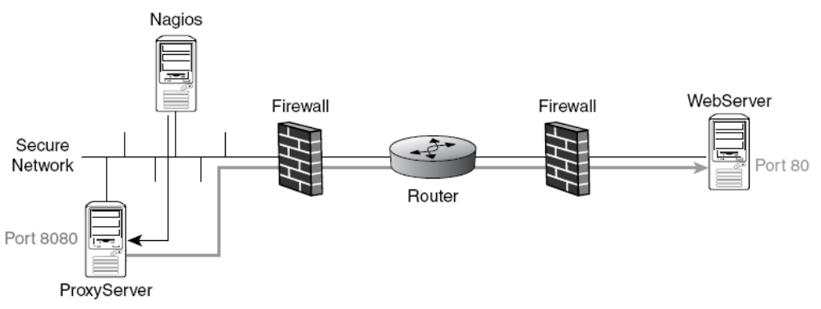

Trong sơ đồ trên, giả sử firewall được cấu hình chỉ cho phép duy nhất một host được truy cập đến webserver thông qua port 80 của webserver này. Điều này có nghĩa là tất cả các server khác khi truy cập đến webserver đều phải thông qua proxy server. Và Nagios khi muốn kiểm tra tình trạng của webserver cũng phải thông qua proxy server. Tuy nhiên, do Nagios không thuộc dạng truy cập mạng nào thông qua proxy server nên mối quan hệ cha/con là không phù hợp. Giải pháp là buộc port 80 của webserver phụ thuộc vào port 8080 của proxy server. Nếu dịch vụ web proxy down, Nagios sẽ không tiến hành kiểm tra hay thông báo về dịch vụ web. Đây được gọi là mối quan hệ phụ thuộc.

Host and service down
Cách Nagios quản lí mô hình host và service rất đáng ngạc nhiên: đơn giản, dễ hiểu, dễ quản lí và thực hiện được bất cứ yêu cầu nào của người sử dụng. Tuy nhiên, xét ở một cấp độ nào đó, các giả thiết về host và service cũng hạn chế chức năng của Nagios.
Xét ví dụ là hệ thống mail trong một trường đại học. Hệ thống này sẽ bao gồm các Mail Exchanges (MXs), boder mail systems, relay server nội và các phần mềm nhóm.

Plugin
Như đã trình bày, Nagios là một framework giúp lập biểu và thông báo thông qua việc chạy các plugin (các chương trình monitor nhỏ). Phần sau đây sẽ trình bày plugin là gì và nó tương tác như thế nào với Nagios để giám sát được toàn bộ hệ thống.

Exit codes
Tính năng hữu ích nhất của Nagios là người sử dụng không phải viết chương trình giám sát mới từ đầu hoàn toàn. Các project về Nagios plugin chứa hầu hết các plugin cơ bản cho bất cứ hệ thống monitoring nào. Các plugin chạy trên hệ thống monitor điển hình: plugin quét kiểm tra port, tool truy vấn ICMP, SNMP; cũng như các plugin chạy từ xa như kiểm tra hiệu suất dùng CPU và MEM Các plugin này có sẵn ở http://www.Nagiosexchange.com
Nagios plugin là chương trình chứa sẵn các code nhất định, như bảng sau:
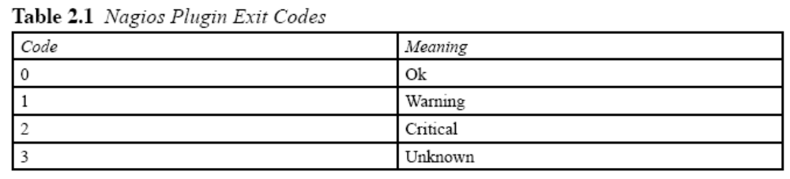
Yêu cầu duy nhất mỗi plugin phải tuân theo đó là trả về các exit code. Do vậy, bất cứ ngôn ngữ lập trình nào hay script đều có thể dùng để viết Nagios plugin. Điển hình nhiệm vụ một plugin là:
- Nắm bắt thông tin từ host: tải hiện tại, index.html page…
- So sánh thông tin đó với trạng thái mong muốn hay ngưỡng yêu cầu
- Đưa ra exit code tương ứng với kết quả so sánh trên.
Trong định nghĩa service, có xác định rõ plugin và các thông tin khác như tên service và bao lâu thì tiến hành check một lần. Nagios lên kế hoạch và chạy các plugin cho từng định nghĩa service và cung cấp ngưỡng để so sánh (tính năng tùy chọn). Sau khi plugin xử lí xong sẽ trả về exit code (có giá trị từ 0 → 3). 0 nếu ok, 1 nếu warning, 2 nếu tới hạn, 3 nếu không biết. Nagios phân tích con số này và có đáp ứng phù hợp. Trong trường hợp Nagios nhận được kết quả xấu, nó sẽ update trạng thái service và có thể contact hay không với people. Điều này sẽ được bàn kỹ hơn trong các phần tiếp theo.
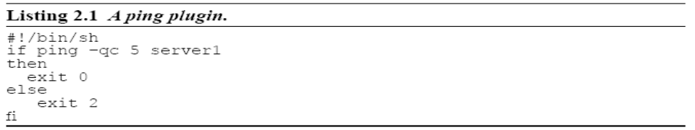
Hình 2.2: Nagios plugin: ping shell script
Lệnh ping sẽ vẫn gửi 5 gói tin ICMP đến server 1 và nếu thành công thì exit 0; ngược lại thì exit 2.
Ngoài khả năng trả về exit code, plugin còn có thể gửi một hàng text thông báo và Nagios sẽ coi đó là tóm tắt về tình trạng của service, giúp con người có thể đọc được dễ dàng hơn, nhất là đối với những người không chuyên phân tích exit code. Plugin ping dạng này như sau:
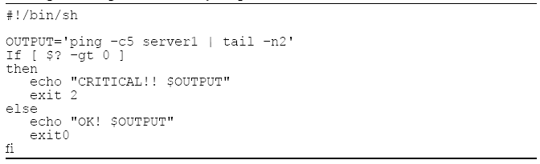
Hình 2.2. Plugin ping với đầu ra^{[1]}
Biến $output được sử dụng, kết hợp với lệnh tail. Trong giao diện web của Nagios lúc này khi thông báo về service có thể xuất hiện thông báo như sau:
Một trong những ưu điểm của Nagios là các plugin có tính độc lập, tức là có thể gọi chúng từ các dòng lệnh. Với dòng lệnh và kèm theo option –h (help) sẽ giúp hiểu sâu hơn về cách thức mà một plugin hoạt động như thế nào. Tùy chọn này cũng giúp ích nhiều trong việc troubleshoot nhanh vấn đề: nếu xảy ra vấn đề giữa Nagios và các plugin thì có thể giải quyết nhanh bằng cách chạy plugin trực tiếp từ dấu nhắc với các thành phần lệnh không đổi và xem vấn đề gì xảy ra.

Remote excusion
Như đã lưu ý trước đây, một số plugin có thể chạy nội bộ ở Nagios server hoặc rất xa ở các host được giám sát. Cần hiểu rõ cách Nagios tiến hành trong thực tế:
Xét lại ví dụ với người sysadmin trên. Khi người quản trị mạng muốn thực hiện từ xa, cách hay nhất là sử dụng SSH. Giả sử người admin này muốn tìm xem tải trung bình của một hệ thống từ xa. Câu lệnh như sau:
Câu lệnh “uptime | cut –d: -f4” sẽ được tiến hành trên remote server và output sẽ được chuyển đến local client (trong ví dụ này, có thể là 0.08, 0.02, 0.01). Kết quả này tốt nhưng nếu người quản trị mạng muốn thông báo trong trường hợp tải trung bình trong 15 phút là 3 thì phải viết script như sau:
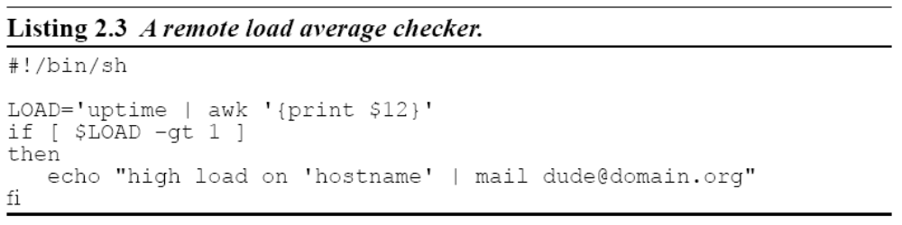
Trong đoạn script trên, output của uptime được coi là tải trung bình trong thời gian 15 phút. Con số này được so sánh với 1, nếu lớn hơn thì người quản trị mạng sẽ nhận được mail thông báo. Có thể SSH với đoạn script như sau:
Lúc này đoạn mã này phải được đặt trong remote server với đường dẫn: /usr/local/bin/load_checker.sh
Điều thú vị nữa với SSH là không chỉ output mà còn là exit codes được trả về cho local client. Kết quả là chúng ta sẽ có một Nagios plugin như sau:
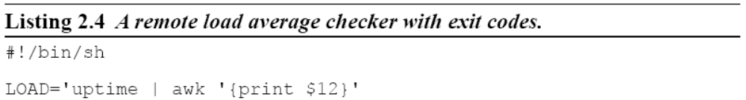
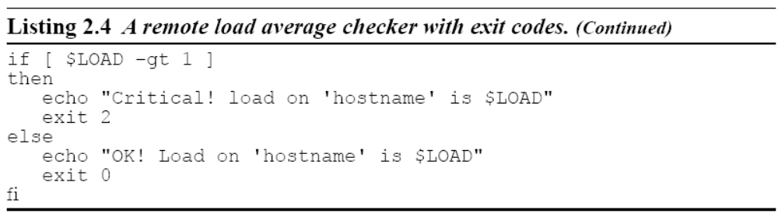
Vấn đề đặt ra ở đây là Nagios sẽ thực thi lệnh từ xa và nắm giữ output và exit codes như thế nào khi mà chỉ có thể thực thi chương trình trên đĩa cứng cục bộ. Rất đơn giản, sysadmin chỉ việc viết plugin local và sử dụng SSH, như sau:
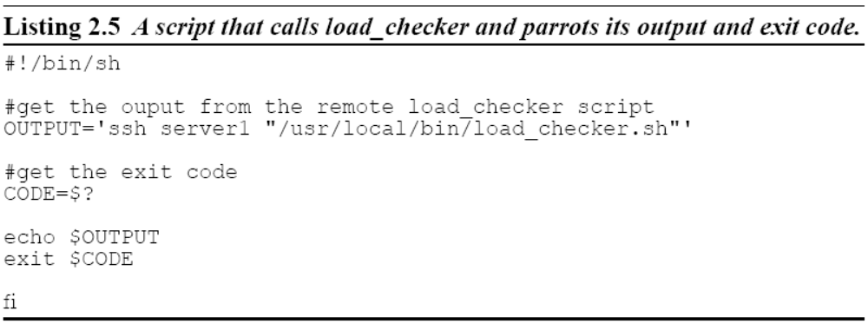
Đoạn script trên không hề có logic điều kiện nào mà chỉ là có chức năng thực thi remote script và chuyển output và exit codes trả về cho local client. Đây là trường hợp plugin này gọi một plugin khác thông qua SSH, nhưng Nagios không quan tâm vì nó chỉ yêu cầu trả về exit codes và một vài text; và điều này hoàn toàn được đáp ứng.
Phương pháp trên được Nagios áp dụng cho bất kì các script thực thi từ xa.
Đoạn script trên chưa thực sự lí tưởng. Lý do là plugin từ xa đang xét chỉ có ngưỡng tĩnh (static threshold): luôn luôn so sánh tải trung bình với 1. Giả sử Server 2 cần ngưỡng cao hơn thì sẽ phải thay đổi plugin dành cho server 2. Do vậy, cần phải có một phương pháp để quản lí tập trung các ngưỡng một cách an toàn.
Vấn đề lớn thứ hai của SSH là tính xác thực. Để Nagios có thể thực thi remote plugin mà không đòi hỏi phải có password, cần phải tạo key. Nếu không được cấu hình cẩn thận thì key này có thể dùng để chạy bất cứ chương trình nào tại remote server, khiến cho tính cấp bậc trong mức độ phân quyền bị vi phạm. Do đó, cần xác định đúng Nagios đã truy cập và thực thi chương trinh gì trên mỗi host.
Giải pháp đưa ra là NRPE (Nagios Remote Plugin Executor). NRPE có 2 phần: plugin check_nrpe (Nagios gọi plugin này) và . Daemon có một file cấu hình cơ bản cục bộ. File này giúp xác định các lệnh hợp lệ mà check_nrpe có thể yêu cầu. Plugin check_nrpe chỉ yêu cầu daemon thực thi các lệnh hợp lệ trong phạm vi cho phép của daemon. Daemon thực thi yêu cầu và đưa output và exit codes cho client. Client lại chuyển kết quả này lại cho Nagios. Có thể sử dụng NRPE để chạy an toàn bất cứ chương trình nào trên remote server nếu được định nghĩa trong file cấu hình của Daemon. X509 certificate có tính năng xác thực người dùng cho Daemon và mã hóa truyền dữ liệu. NRPE là platform có thể dùng cho cả 2 hệ điều hành là Unix và Windows. Tính năng này sẽ nói kĩ hơn ở chương 6.

Sắp xếp kế hoạch
Phần trước trình bày khái niệm về plugin và cách chúng hoạt động. Phần này sẽ trình bày cách thức Nagios lên kế hoạch hoạt động cho các plugin như thế nào. Lõi của Nagios là một bộ lên kế hoạch rất thông minh với nhiều tùy chọn cho phép người sử dụng thực hiện theo ý muốn của mình.

Kiểm tra khoảng cách và trạng thái
Tất cả các process trong Nagios – bao gồm host check và service check – là một hàng đợi các chuỗi event. Việc lên kế hoạch check các event là do người sử dụng xác định. Tuy nhiên, không thể tiến hành theo dạng ngày /giờ fixed cố định được vì Nagios không thể biết được một plugin khi nào thì sẽ kết thúc. Do đó, người sử dụng cần phải cho Nagios biết phải chờ bao lâu sau khi plugin kết thúc và bắt đầu lại một chu trình mới. Nagios có option hỗ trợ chức năng time interval này.
Interval length là một khoảng thời gian (đơn vị giây). Normal check interval là số interval length phải chờ. Cần lưu ý là normal check interval chỉ áp dụng cho định nghĩa service. Không bắt buộc phải set check interval cho các host. Thường, host – check sẽ được tiến hành sau khi các service – check trên host đó failed. Do vậy các host check sẽ là vô nghĩa nếu tiến hành. Thường thì interval length có giá trị là 60s, nên normal check interval có giá trị là số phút phải chờ giữa các lần check.
Trong hình 2.6: các event được lên kế hoạch thực thi bằng cách được chèn vào hàng đợi, stamped với khoảng thời gian mà chúng sẽ chạy. Khi Nagios gọi một plugin, nó sẽ đợi cho đến khi plugin đó trả về output và exit codes. Đến lúc này, Nagios mới thêm check – interval vào khoảng thời gian chạy cuối cùng trong kế hoạch thực thi, để quyết định thời gian mà plugin đó sẽ chạy lại. Cần chú ý là Nagios luôn luôn sử dụng mốc thời gian là lúc ban đầu plugin chạy trong bảng kế hoạch thực thi, bởi có 2 tình huống sau mà Nagios cần phải lên kế hoạch thực thi lại:
- Trường hợp 1: Nagios busy và không có khả năng tiến hành check theo như đã định trong kế hoạch. Và plugin đã lên kế hoạch thực thi đó lúc này gọi là trượt “slip”. Ngay cả khi tình trạng slip xảy ra, Nagios sử dụng mốc thời gian ban đầu trong bảng kế hoạch thực thi, chứ không phải là thời điểm plugin đó chạy. Nếu bảng kế hoạch thực thi bị slip nhiều đến nỗi thời điểm hiện tại đã hoàn toàn vượt xa normal – check – interval thì Nagios phải lên kế hoạch thực thi lại cho plugin đó.
- Trường hợp 2: thời gian excute thực tế của một plugin nào đó lâu hơn so với dự kiến, do delay của mạng hay do tài nguyên tận dụng cao. Kết quả là thời gian thực thi vượt quá khoảng normal interval check. Lúc này Nagios cũng phải sắp xếp lại kế hoach thực thi.
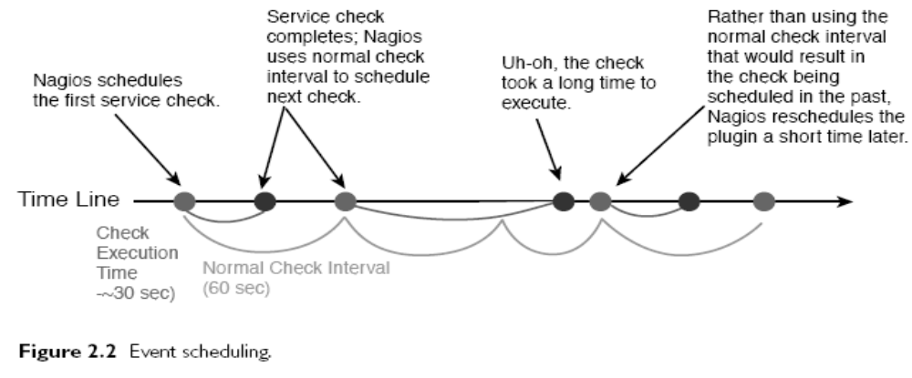
Hình 2.6 Event schedule^{[1]}
Khoảng thời gian từ khi service bị phát hiện là down cho đến khi Nagios quyết định gửi thông báo có thể được tính như sau (đơn vị phút):
Nagios đặt service ở trạng thái mềm trong suốt quá trình mà nó thử kiểm tra. Cho đến khi Nagios xác định là service down, service lúc này sẽ chuyển sang trạng thái cứng. Có 2 dạng: trạng thái lỗi (xảy ra khi host hay service chuyển từ ok sang không ok) và trạng thái phục hồi mềm (khi host hay service chuyển từ trạng thái xấu sang trạng thái tốt hơn). Trạng thái mềm này còn là bộ đệm thời gian hữu ích cho quá trình tự động sửa chữa và bởi vì chúng logged nên dễ dàng phát hiện được các service có khuynh hướng up và down mà không đưa ra những thông báo không cần thiết. Cách mà break – fix được tự động tiến hành được gọi là bộ quản lí sự kiện. Bộ quản lí sự kiện là những lệnh đơn giản được thực thi khi host hay service thay đổi trạng thái. Thông thường thì những syntax của các lệnh này do người sử dụng định nghĩa nên bộ quản lí này có thể thực thi bất cứ yêu cầu gì mà người sử dụng muốn. Có những bộ quản lí sự kiện toàn cục và có những bộ quản lí sự kiện xác định cho từng host hay từng service. Ngoài chức năng break – fix ra, chúng còn là một hook để logging tùy biến hay để giao tiếp trạng thái với các hệ thống giám sát khác.

Phân phối tải
Mô tả sau đây là vấn đề gặp phải trong việc lên kế hoạch thực thi cho các services trong Nagios: Việc lên kế hoạch thực thi dựa trên thời điểm cuối cùng mà service kết thúc nên toàn bộ thuật toán dùng cho schedule phụ thuộc vào thời điểm service bắt đầu. Xét trường hợp toàn bộ các service đều bắt đầu cùng lúc với Nagios. Khi đó, tất cả các service (có cùng normal – check – interval) sẽ có kế hoạch thực thi đồng thời. Lúc này, Nagios sẽ cố gắng bảo vệ server giám sát và các client của nó khỏi trường hợp tải quá nhiều bằng cách phân phối tải càng rộng càng tốt trong khoảng thời gian ràng buộc cho phép và chéo qua các host ở xa. Các kĩ thuật giúp hỗ trợ là chèn service và inter – check delay.
Thông thường khi bắt đầu, Nagios thực hiện hầu hết các thao tác sau đối với các host và service. Nhiệm vụ của Nagios là thiết lập tình trạng cho mỗi item trong list càng nhanh càng tốt. Về mặt lí thuyết, Nagios chỉ việc duyệt từ trên xuống dưới, lần lượt từng item cho đến hết và bắt đầu lặp lại. Phương pháp này không tối ưu vì khi thao tác với list từ trên xuống sẽ làm khiến cho từng host từ xa chịu nhiều tải.
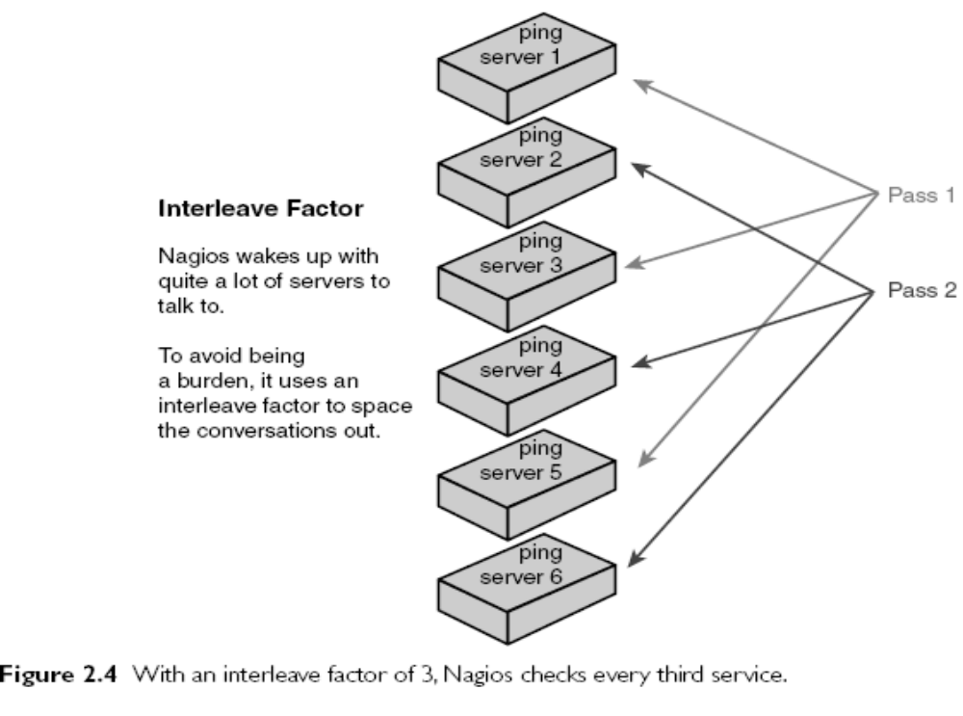
Hình 2.7: with an interleave factor of 3, Nagios checks every third service^{[1]}
Trong hình vẽ trên, server 1 nằm trên cùng của list và được config với 18 service. Ngay lập tức, Nagios sẽ yêu cầu tình trạng cho tất cả là 18. Kĩ thuật chèn sẽ được sử dụng trong trường hợp này (hệ số chèn là 3).
Với hệ số chèn là 3, Nagios sẽ hỏi từng item: 1, 3, 5, … cho khi đến item cuối cùng của list và bắt đầu vòng lặp mới: 2, 4, 6, …. Bằng cách này, tải được phân phối chéo cho các server khác nhau. Trạng thái chung của mạng cũng sẽ được xác định thông qua phương pháp top – down này. Hệ số chèn là do người sử dụng định nghĩa, nhưng default thì Nagios có thể tính toán theo công thức sau:
Việc giảm bớt tải trên các host ở xa không hữu ích đối với Nagios server vì server vẫn cần phải thao tác với việc gửi và nhận rất nhiều các check khi bắt đầu. Để giảm gánh nặng tập trung cho server trong khoảng thời gian sau khi mới bắt đầu, và đảm bảo các chu kì kiểm tra sẵn sàng cho các task quan trọng như log rotation, Nagios chèn một khoảng thời gian nhỏ vào giữa các lần check để có thể thực thi song song. Khoảng thời gian này, gọi là inter – check – delay, do người sử dụng định nghĩa nhưng nếu set quá cao có thể gây ra tình trạng slip. Default, Nagios có thể tính toán theo công thức sau:
Cũng cần lưu ý là có một số tùy chọn khác ảnh hưởng tới việc lên kế hoạch thực thi, nhất là trong suốt quá trình startup. Ví dụ như áp đặt một check quá lớn sẽ làm giới hạn khoảng thời gian mà Nagios cần để thu thập trạng thái của các host ban đầu. Nếu option này được set thì sẽ làm ảnh hưởng đến công thức tính inter – check – delay. Để giải quyết vấn đề này, excute Nagios binary với thành phần –s với mục đích kế hoạch thực thi phải dựa trên cấu hình hiện tại.

Reaper và thực thi song song
Các event trong hàng đợi có thể chia ra thành hai loại: loại có thể thực thi song song và loại không. Service check là loại có thể thực thi song song trong Nagios. Do đó khi xuất hiện một service check trong hàng đợi, nó được phân nhánh và Nagios tiếp tục xử lí event tiếp theo trong hàng đợi. Service check mà được phân nhánh đó sẽ chạy một plugin. Output và error code sẽ được chứa trong một message đợi cho đến khi event có tên gọi reaper sẽ thu kết quả này.
Reaper event là trung tâm của Nagios. Tần số xuất hiện của event này trong hàng đợi là rất quan trọng và do người sử dụng tùy chọn. Cho dù plugin thực thi và báo cáo kết quả nhanh như thế nào, nhưng Nagios sẽ chỉ xử lí khi service reaper thực thi.
Nagios giới hạn việc thực thi song song các service. Max concurrent checks option giúp xác định có thể thực thi đồng thời bao nhiêu service. Tham số này rất quan trọng; nếu set quá cao, các service check sẽ ngốn hết nguồn tài nguyên của server giám sát. Ngược lại, nếu set thấp, bảng kế hoạch thực thi các service check sẽ bị slip. Các tài liệu tham khảo thêm về biến để tối ưu concurrent check có tại website sau: http://Nagios.sourceforge.net/docs/2_0/checkscheduling.html#max_concurent_checks.
Giao diện web của Nagios còn có các tool giúp xác định số lượng các check không nằm trong bảng schedule. Một số event không nằm trong bảng schedule vì chúng bị ngăn ngừa bởi các retry check của các service khác đã trong trạng thái soft state; hay do bởi một số state chiếm thời gian quá lâu; hay do các nguyên nhân khác gây ra. Do vậy, sẽ không phải là vấn đề lớn nếu thấy bảng chedule hay bị slip.

Thông báo

Gotchas toàn cục
Nếu chưa cấu hình, Nagios sẽ gửi thông báo mỗi khi hard state thay đổi; hay bất cứ khi nào mà host hay service ở trong tình trạng xấu trong một thời gian dài. Do vậy, khó có thể duy trì cái nhìn logic cho toàn bộ các thông báo được. Nagios framework tỏ ra rất hữu ích đối với các sysadmin vì khả năng linh động của nó ; tuy nhiên đối với những người mới bắt đầu, thì vẫn còn nhiều rắc rối do phải config quá nhiều.
Logic thông báo là khái niệm nền tảng, giúp hiểu rõ hơn về Nagios. Phần sau đây trình bày từ trên xuống và giới thiệu các cấp độ khác nhau của việc config các thông báo. Phần này cũng trình bày một số “gotchas” quan trọng.
Giống các chương trình khác trong UNIX, Nagios được cấu hình bởi các file ở dạng text. Định nghĩa trong các file text này giúp xác định state của Nagios. Tuy nhiên, có một số setting có thể thay đổi trong runtime. Do vậy, các file text này không phản ánh đúng tình trạng thực của Nagios trong các setting thay đổi đó. Một ví dụ quan trọng là setting cho phép thông báo toàn cục. Option này có 2 tùy chọn: enable và disable; đây cũng là option nguy hiểm nhất cho phép thay đổi cấu hình khi chạy.
Cần lưu ý đến trạng thái thực trong các thông báo, bởi vì Nagios có thể sử dụng trạng thái áp đặt từ một chương trình cho trước. Chẳng hạn như: khi Nagios shutdown, nó sẽ save file cấu hình đang chạy lại. Sau đó, khi bắt đầu chạy lại mới thì Nagios mới có thể bắt đầu lại từ đúng nơi mà nó dừng trước đó. Nếu sử dụng trạng thái áp đặt từ chương trình cho trước, các setting trong file state sẽ ghi đè lên file cấu hình. Kết quả là nếu như option cho phép enable notifycation được set enable và bị set disable khi Nagios đang chạy thì trong lần restart tiếp theo, có thể setting này vẫn duy trì. Lúc này nếu xem config thì sẽ thấy option trên được kích hoạt enable, nhưng thực tế thì không phải như vậy.
Nên nhớ là luôn kiểm tra “Tacticle Overview” CGI từ Nagios GUI khi thấy thông báo báo hiệu có vấn đề xảy ra. Cũng cần lưu ý đến tính năng thông báo đã được enable global hay chưa. Có khi để giải quyết vấn đề cần phải restart Nagios lại. Lúc này cần chú ý đến việc phải disable chương trình trạng thái áp đặt, xóa file trạng thái trước khi chạy Nagios backup. Chú ý không delete file trạng thái khi Nagios đang chạy do khi Nagios shutdown, nó sẽ built một file trạng thái khác. Do vậy, nên shutdown trước rồi mới delete file trạng thái; sau cùng là start backup.

Notifycation Option
Host và service có nhiều option giúp tùy chọn cho việc notify. Đầu tiên, ta sẽ xét tới notification options setting. Mỗi host và service có thể xác lập để gửi thông báo cho mỗi trạng thái mà Nagios phát hiện thấy. Các trạng thái có thể có của host và service được cho trong bảng sau:
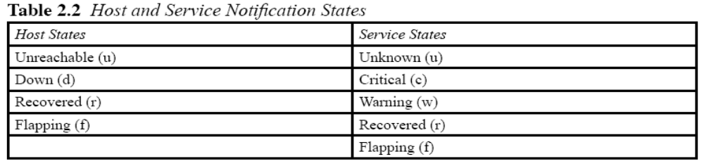
Hình 2.8: Trạng thái thông báo của host và dịch vụ^{[1]}
Flapping là thuật ngữ mà Nagios sử dụng để mô tả một service up và down lặp đi lặp lại. Nagios có thể được config để phát hiện các flapping service, giúp giải quyết tình trạng các thông báo không mong muốn lặp đi lặp lại. Notification option setting liệt kê các trạng thái mà Nagios sẽ gửi thông báo. Ví dụ: nếu muốn thông báo khi một service phục hồi từ trạng thái xấu, thì cần phải thêm vào ở dạng tường minh: -r.
Không chỉ host và service mới có notification option setting mà contact cũng có notification option setting. Contact là khái niệm chỉ những ai mà Nagios gửi thông báo tới. Ngoài các option hiển nhiên như tên và địa chỉ mail của contact, mỗi contact còn có host notification option setting và service notification option setting. Sử dụng kết hợp các loại option này sẽ giúp lọc các loại thông báo nhận được cho từng contact. Điều này thực sự hữu ích trong ví dụ sau: một lập trình viên chỉ muốn coi những thông báo liên quan đến ứng dụng mà anh ta đang chịu trách nhiệm mà không muốn xem những thông báo phục hồi vì anh ta chính là người đã fix

Template
Theo định nghĩa tổng quát, một gotcha tiềm tàng là một định nghĩa về mẫu. Bởi vì có quá nhiều yếu tố nên Nagios cho phép tạo khuôn mẫu định nghĩa chung – có ở hầu hết các hệ thống khác nhau. Các webserver có thể có nhiều contact notification và ngưỡng chung. Ví dụ khi tạo ra định nghĩa cho webservers, thì có thể tạo ra định nghĩa chung về webserver gọi là web-server trước và sau này chỉ tham chiếu đến từng định nghĩa dịch vụ riêng trong nó. Bằng cách này, có thể set ngưỡng và các định nghĩa contact chỉ một lần, thay vì tiến hành cho từng service. Các định nghĩa chung là các khuôn mẫu, giúp công việc gõ lại nhẹ nhàng hơn.
Các option set trong định nghĩa tường minh sẽ có độ ưu tiên cao hơn so với các option set trong định nghĩa trong tập mẫu. Tuy nhiên, nói như vậy không có nghĩa là một khi các option set trong định nghĩa tập mẫu thì service sẽ không thông báo về tình trạng ngay lập tức. Tốt hơn hết là sử dụng các option set trong định nghĩa tường minh. Và nếu có dùng các option set trong định nghĩa tập mẫu thì cần phải biết nó thuộc tập mẫu nào.

Time period
Time period cũng ảnh hưởng đến hoạt động thông báo của Nagios. Time period là thông số do người sử dụng thiết lập; dùng để xác định khoảng thời gian mà các định nghĩa host và định nghĩa service hoạt động. Đối với một service: khoảng thời gian thông báo: là khoảng thời gian cho phép Nagios gửi thông báo về service. Khoảng thời gian kiểm tra là khoảng thời gian cho phép Nagios lên kế hoạch kiểm tra dịch vụ.
Nagios không chỉ là một hệ thống giám sát mà còn là một hệ thống thu thập thông tin. Nagios có thể thu thập dữ liệu về tình trạng và hiệu suất sử dụng của bất cứ hệ thống nào mà nó giám sát và chuyển dữ liệu này để các chương trình khác vẽ đồ thị hay khai phá dữ liệu. Các service như hiệu năng sử dụng CPU là ví dụ tốt cho việc thu thập dữ liệu 24x7. Nhưng một số công việc thường gặp của CPU như backup thường xảy ra vào ban đêm. Do vậy các thông báo mọi lúc sẽ là bất tiện. Đây là lí do vì sao bạn cần phải có khoảng thời gian thông báo và khoảng thời gian kiểm tra.
Nếu một service không cung cấp ngưỡng nữa ngoài khoảng thời gian thông báo và ngoài khoảng thời gian kiểm tra thì Nagios cũng sẽ không gửi thông báo. Thực ra thì Nagios sẽ lưu ý chuyển từ trạng thái OK sang trạng thái soft error và sau đó là hard error nhưng không thông báo do đã lập trình sẵn dưới dạng tường minh.
Với notification options setting, time period cũng có thể config theo từng contact.

Schedule thời gian chết, xác thực và escalation
Nếu có kế hoạch bảo trì cho các host, cần phải schedule khoảng thời gian chết cho các host bằng giao diện Web UI. Trong khoảng thời gian này, Nagios sẽ vẫn schedule các check bình thường và tiếp tục track trạng thái của host nhưng sẽ không gửi thông báo. Hơn thế nữa, Nagios còn phân biệt giữa thời gian chết thực sự hay thời gian chết được schedule trong các report của nó.
Escalation là cách để lưu ý các contact thêm vào nếu host hay service down quá lâu. Giả sử server 1 down và bạn muốn Nagios sẽ gửi thông báo tới sysadmin. Nhưng giả sử server 1 down trong vòng 7 tiếng đồng hồ và bạn muốn Nagios gửi thông báo tới sysadmin và cả người quản lí. Trong trường hợp này, escalation được sử dụng.
Escalation được định nghĩa độc lập với định nghĩa service. Khi Nagios quyết định gửi thông báo, nó sẽ kiểm tra coi có cái định nghĩa escalation nào phù hợp với thông báo sắp gửi hay không. Nếu có, Nagios sẽ gửi thông báo này thay vì thông báo như dự định ban đầu.
Cần lưu ý là Nagios sẽ gửi hoặc là thông báo định nghĩa trong service hay thông báo định nghĩa trong escalation. Thường thì hai thông báo này không khác biệt nhau mấy. Nhưng escalation cũng có thể định nghĩa với tập contact hoàn toàn khác và thậm chí khác cả lệnh thông báo. Cần lưu ý đến bản contact gốc trong định nghĩa, cùng với các contact lớp cao hơn khi muốn thông báo cho cả sysadmin và người quản lí.
Trong trường hợp escalation được cấu hình và admin đã nhận được thông báo và đang xử lí vấn đề thì không cần thiết phải báo cho người quản lí. Acknowledge gửi tới Nagios thông qua giao diện web, cùng với những comment tùy chọn. Khi acknowledge được gửi đi, Nagios sẽ ghi nhận vấn đề đang được xử lí và ai đang xử lí. Các thông báo tiếp theo bị set disable cho đến khi service quay trở về trạng thái OK.

Giao diện vào / ra
Nagios hữu ích trong việc tương thích với các hệ thống khác, vì có rất ít chức năng tích hợp sẵn (ngoài 2 chức năng schedule và thông báo). Nagios còn có điểm mạnh khác: đó là dữ liệu vào/ ra rất dễ dàng.
Mục đích chính của web GUI là cung cấp một cửa sổ đến trạng thái của một host mà người sử dụng đang monitor. Ngoài ra Web GUI còn các chức năng khác như:
- Báo cáo về các sự kiện đã xảy ra và công cụ định hướng.
- Giao diện để schedule downtime và cung cấp các comment cho các host và service khác nhau.
- Giao diện cho phép enable/ disable các kiểm tra dịch vụ và thông báo.
- Gíao diện cho phép kiểm tra cấu hình hiện tại
- Công cụ cho phép vẽ hình bản đồ môi trường.
- Công cụ cho phép lấy thông tin từ trạng thái của Nagios daemon.
Web GUI dựa trên CGI; do đó chúng chạy rất nhanh do các CGI viết bằng C. Thường thì CGI thu thập thông tin từ nhiều log và file trạng thái và Nagios chứa trong thư mục var.

CHƯƠNG 3: CÀI ĐẶT, THỬ NGHIỆM VÀ ĐÁNH GIÁ NAGIOS

3.1. CÀI ĐẶT NAGIOS

3.1.1. Yêu cầu
Trước khi cài Nagios trên ubuntu, cần phải
- Apache 2
- GCC compiler và development libraries
- GD development libraries
- PHP5
Dùng lệnh sau để cài đặt các gói:
sudo apt-get install gcc
sudo apt-get install apache2
sudo apt-get install libgdchart-gd2-xpm
sudo apt-get install libgdchart-gd2-xpm-dev
sudo apt-get install libapache2-mod-php5

3.1.2. Cài đặt Nagios trên ubuntu

3.1.2.1/ Tạo thông tin Account và Group
Trở thành root : sudo su
Rồi đánh pass của user vào
Useradd nagios –m –s /bin/bash nagios// user là nagios
passwd nagios // password là nagios
groupadd nagios // thêm một group tên là nagcmd

3.1.2.2/ Edit lại user Nagios và apache vào group nagcmd
Usermod –a –G nagios nagios
Usermod –a –G nagios www-data

3.1.2.3/ Download Nagios và Nagios plugin
Trong ubuntu tích hợp firefox, chúng ta vào link http://www.nagios.org/download/core/thanks/ và download bản mới nhất của Nagios về, phiên bản hiện tại là nagios-3.2.1.tar.gz.

3.1.2.4/ Biên dịch và cài đặt
+ Giải nén file nagios-3.2.1.tar.gz và vào thư mục nagios-3.2.1.
Tar xzf nagios-3.2.1.tar.gz
Cd nagios-3.2.1
+ Biên dịch Nagios.
./configure –with-command-group=nagcmd
Make all
Make install
Make install-init
Make install-config
Make instal-commandmode

3.1.2.5/ Cấu hình lại file contact trong thư mục cài đặt Nagios
- Ta dùng lệnh sau đây để vào file contact.cfg:
vi /usr/local/nagios/etc/objects/contacts.cfg
define contact{
contact_name admin ; Short name of user
use generic-contact ; Inherit default values from generic-contact template (defi$
alias Nagios Admin ; Full name of user
email nguyentuankhoa158@gmail.com ; <<***** CHANGE THIS TO YOUR EMAIL ADDRESS ******
service_notification_period 24x7
host_notification_period 24x7
service_notification_options w,u,c,r
host_notification_options d,u,r
service_notification_commands notify-host-by-email
host_notification_commands notify-service-by-email
}

3.1.2.6/ Cấu hình web interface
- Ta dùng lệnh sau để cấu hình web:
Make install-webconf
Tạo nagiosadmin và password để login thông qua web interface:
User là nagios và pass là nagios.
Htpasswd –c /usr/local/nagios/etc/htpasswd.users nagiosadmin
- Khởi tạo lại apache2 để lấy cấu hình mới
/etc/init.d/apache2 restart

3.1.2.7/ Compiler và cài đặt Nagios-plugins
+ Giải nén nagios-plugins-1.4.14.tar.gz và vào thư mục nagios-plugins
Tar xzf nagios-plugins-1.4.14.tar.gz
Cd nagios-plugins-1.4.14
+ Biên dịch và cài đặt nagios-plugins.
./configure –with-nagios-user=nagios –with-nagios-group=nagios
make
make install

3.1.2.8/ Start Nagios
- Cấu hình Nagios để start mỗi khi start hay remote server.
ln –s /etc/init.d/nagios /etc/rcS.d/S99nagios
- Kiểm tra file cấu hình Nagios thông qua câu lệnh sau.
/usr/local/nagios/bin/nagios –v /usr/local/nagios/etc/nagios.cfg
- Khởi động Nagios nếu không có lỗi
/etc/init.d/nagios restart
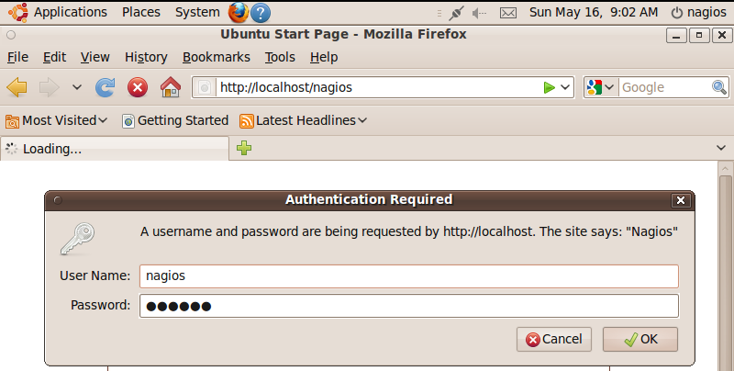
Hình 3.1. Giao diện web đầu vào
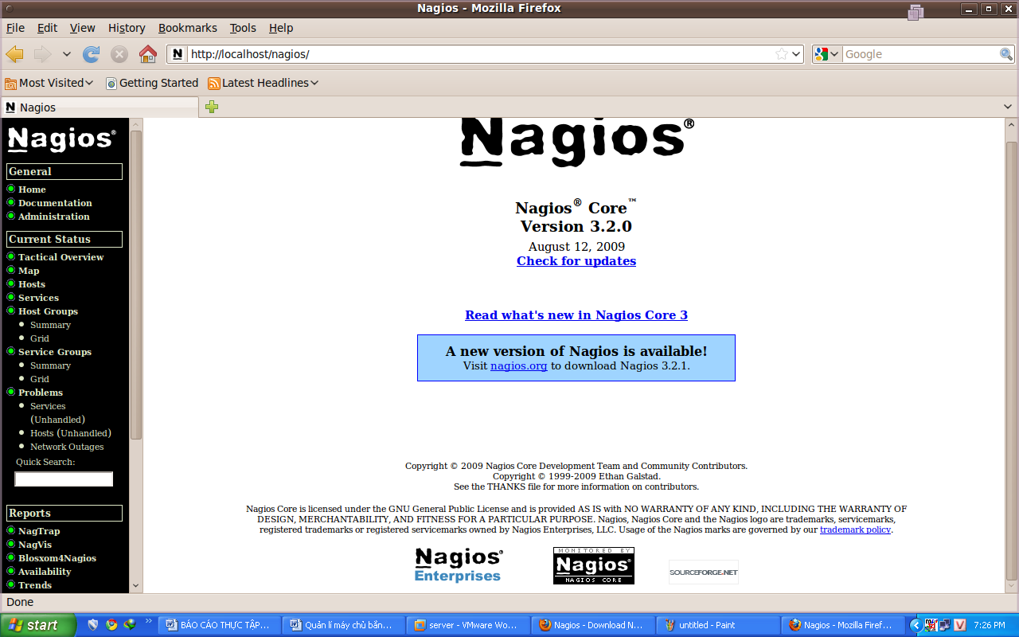
Hình 3.2. Giao diện đăng nhập thành công

3.1.2.9/ Nghiên cứu về sự bảo mật
Phần này tóm tắt một vài điều khi cài đặt Nagios sao cho an toàn.
Hệ thống giám sát phải được coi như một backdoor khi đi vào một hệ thống khác. Trong nhiều trường hợp, Nagios server phải truy cập qua tường lửa để có thể giám sát các remote server. Trong hầu hết tất cả các trường hợp, nó được phép truy vấn các thông tin của remote server. Server giám sát luôn đưa ra một mức độ tin cậy để có thể truy vấn các hệ thống từ xa. Điều này tạo điều kiện có thể bị tấn công vào hệ thống backdoor. Sự tấn công vào hệ thống có thể chỉ trong giây lát nếu chúng có được sự thỏa hiệp với hệ thống giám sát đầu tiên. Điều này là sự thật nếu đang sử dụng shared SSH key để giám sát các hệ thống.
Nếu một kẻ xâm nhập có khả năng gửi các kết quả kiểm tra hay các lệnh bên ngoài đến Nagios daemon, chúng có khả năng đưa ra những dữ liệu giám sát ảo, đưa tới những thông tin ảo, hoặc event handler sẽ được kích hoạt. Các event handler script có như là: khởi đông lại service, chu kỳ nguồn, v.v…, điều này gây ra sự tính toán mơ hồ.
Một khu vực đáng lưu ý nữa để cho những kẻ tấn công “đánh hơi” được dữ liệu giám sát (trạng thái thông tin) như là nó sẽ đưa ra những thông điệp đánh lừa. Nếu các thông tin truyền đi chưa được mã hóa, những kẻ tấn công có thể có được các thông tin giá trị bằng việc xem những thông tin giám sát. Lấy một ví dụ: kẻ tấn công bắt được các dữ liệu giám sát trên đường truyền và phân tích các đặc thù của CPU và sự chiếm dụng đĩa cứng trong hệ thống, cùng với số lượng user thường đăng nhập vào hệ thống. Kẻ tấn công lúc đó có thể xác định được thời gian tốt nhất để gây nguy hiểm cho hệ thống và sử dụng các nguồn tài nguyên (CPU, .v.v…) mà không thể nhận biết được.
Đây là một số mẹo để đảm bảo cho hệ thống an toàn khi triển khai Nagios.
Các thực hiện tốt nhất
- Nên cài đặt Nagios trên một server dành riêng cho việc giám sát. Bảo vệ server giám sát như là một một server quan trọng nhất trong hệ thống network. Giữ các service đang chạy ở mức tối thiểu và clock down sự truy cập vào nó thông qua TCP wrapper, tường lửa, v.v… Từ Nagios server cho phép nói chuyện với các máy server và có khả năng đi qua tường lửa, cho phép các user truy cập vào server giám sát có thể gặp vấn đề về bảo mật. Hãy nhớ rằng, dễ đạt được chủ quyền truy cập thông qua lỗ hổng an ninh nếu có một tài khoản local trên một máy.
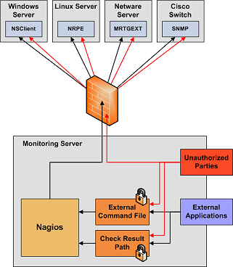

Hình 3.3: Tổng quan về sơ đồ bảo mật của Nagios.
- Không chạy Nagios dưới quyền root. Nagios không cần phải chạy như là root, vì thế không cần làm điều đó. Có thể chỉ cho Nagios trở về quyền là một người dùng sau khi nó khởi động bằng cách sử dụng Nagios_user và Nagios_group trong tập tin cấu hình chính. Nếu cần thực thi một event handler hay plugin mà đòi quyền đăng nhập là root, có thể sử dụng sudo.
- Clock down các thư mục đường dẩn kết quả kiểm tra. Phải chắc chắn rằng chỉ có Nagios user mới được phép read/write trong đường dẫn kết quả kiểm tra.
- Clock down các file external command. Nếu kích hoạt external command, chắc chắn đã phân đúng quyền truy cập vào thư mục /usr/local/nagios/var/rw. Chỉ muốn người dùng Nagios (thường là Nagios) và người dùng web server (thường là không ai cả, httpd, apache2, hoặc www-data) có thể truy cập vào và viết các file lệnh. Nếu đã cài đặt Nagios trên một máy tính dành riêng cho việc giám sát và có nhiệm vụ admin, các tài khoản public không được phép sử dụng. Điều đó thì rất tốt. Nếu đã cài đặt Nagios trên một máy tính public hoặc nhiều người dùng việc cho phép người dùng web server có quyền truy cập và viết lên file command có thể sẽ gặp vấn đề về bảo mật. Sau cùng nếu không muốn cho bất kì người dùng nào trong hệ thống có thể kiểm tra, kiểm soát các file external command trong hệ thống, trong trường hợp này nên cấp quyền được viết lên file này cho những người dùng Nagios và sử dụng giống như là CGIWrap để chạy CGIs thay thì không cho ai cả.
- Yêu cầu chứng thực trên CGIs
Nếu vô hiệu hóa chứng thực CGI bằng cách sử dụng tính năng use_authentication trong file cấu hình CGI. CGI commad sẽ từ chối việc viết những lênh lên external command.
- Tăng cường triển khai các biện pháp an ninh của CGI
Biện pháp này giúp đảm bảo rằng các username/password việc truy cập vào web interface của Nagios đảm bảo rằng không có sự liên quan đến bên thứ 3.
- Sử dụng full path trong định nghĩa về dòng lệnh. Khi định nghĩa về dòng lệnh phải chắc chắn đã xác định đường dẫn đầy đủ cho một script hay binary khi thực thi.
- Ẩn các thông tin nhạy cảm với những $USERn$ macro. CGI đọc các file cấu hình chính và file cấu hình đối tượng, do đó không nên giữ những thông tin nhạy cảm (như là username, password) trong đó. Nếu cần phải xác định một username hay password trong định nghĩa về command sử dụng $USERn$ macro để ẩn nó. $USERn$ macro được định nghĩa trong một hoặc nhiều file nguồn. Các CGI sẽ không cố gắng để đọc các nguyên tắc của những file nguồn, do đó có thể set hạn chế các quyền truy cập trên chúng.
- Truy cập an toàn đến các đối tượng từ xa. Chắc chắn rằng đã clock down quyền truy cập đến các đối tương từ xa (NRPE, NSClient, SNMP, v.v…) trên hệ thống từ xa bằng việc sử dụng tường lửa, danh sách truy cập, v.v… Những thông tin có thể được sử dụng bởi một kẻ tấn công khi thực thi từ xa một script event handler hay xác định thời gian tốt nhất để đi vào hệ thống mà không nhận biết được.
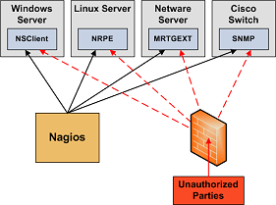

Hình 3.4: Cách thức bảo mật của Nagios.
- Các đường thông tin an toàn. Chắc chắn rằng đã mã hóa các đường thông tin giữa hệ thống Nagios khác và hệ thống Nagios đang dùng và việc giám sát các đối tượng ở bất cứ trạm nào. Không cho bất cứ kẻ nào có thể “đánh hơi” được tình trạng thông tin của hệ thống.
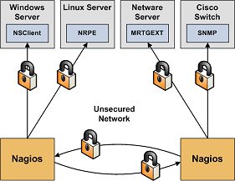

Hình 3.5: Mô hình bảo mật xoay vòng của Nagios.

3.1.2.10/ Thông tin trên CGIs

1/ Giới thiệu
Những CGIs được phân bố trên Nagios một cách riêng biệt, cùng với sự cho phép nhu cầu để truy cập và sử dụng CGI. Mặc định CGI bắt buộc rằng phải có sự thẩm định quyền đến web server và cho phép thấy bất cứ thông tin mà đã yêu cầu.

2/ Các CGI

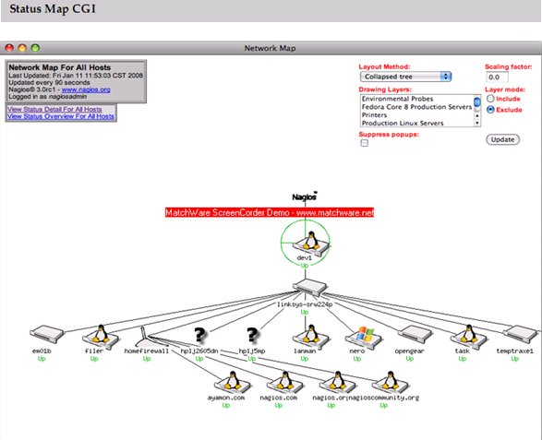
Hình 3.6: Giao diện file status.cgi.
Miêu tả
Hầu hết những CGI quan trọng nhất của Nagios nằm ở đây. Nó cho phép thấy được tình trạng hiện thời của tất cả các host và các service mà đang được giám sát. Tình trạng CGI có thể được xuất ra hai kiểu chính – tình trạng tổng quát của tất cả các host group (hay một host group riêng lẻ) và thấy chi tiết của tất cả các service (hay sự kết hợp giữa service và host group riêng lẻ).

Hình 3.7: Giao diện file wmgl.cgi.
Miêu tả
CGI này tạo một bản đồ cho tất cả các host mà đã được xác định trên network. CGI sử dụng thư viện gd của Thomas Boutell để tạo một image PNG để bố trí cho network. Các tọa độ được sử dụng khi vẽ mỗi host và đưa ra những định nghĩa từ mỗi host.
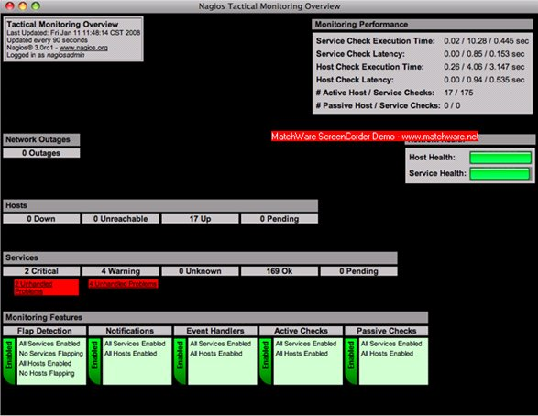
Hình 3.8: Giao diện file tac.cgi.
Miêu tả
CGI server giống như là một WAP interface đến tình trạng thông tin của network. Nếu có một thiết bị WAP-enable (như là internet-ready cellphone), có thể thấy được tình trạng thông tin khi kết nối. Thấy được các tình trạng liên quan của các host group, tổng quan các host group, chi tiết các host, chi tiết các service, tất cả các vấn đề v.v… Bổ sung cho việc xem tình trạng thông tin các host, có thể làm vô hiệu hóa các thông báo, kiểm tra và thừa nhận những vấn đề về cellphone.
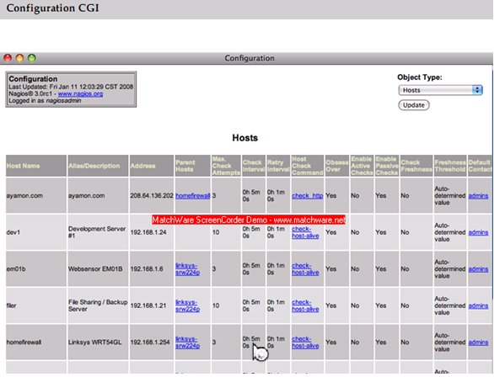
Hình 3.9: Giao diện file config.cgi.
Miêu tả
CGI này được thiết kế đến server như là “birds-eye view” của tất cả các công việc giám sát đang hoạt động. Cho phép thấy được một cách nhanh chóng sự thiếu hụt của network, tình trạng các host và tình trạng các dịch vụ. Nó phân biệt giữa những vấn đề như là cách để sử dụng (như là công nhân, tắt những thông báo, v.v…) và những thứ đã không được sử dụng và cần phải chú ý.
Sẽ rất dễ sử dụng nếu có nhiều host/service mà đang giám sát và chỉ cần giữ mỗi màn hình để cảnh báo về vấn đề đó.
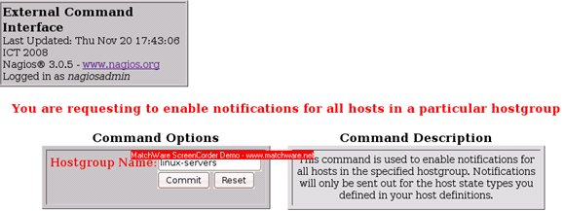
Hình 3.10: Giao diện file cmd.cgi.
Miêu tả
CGI này cho phép gửi các lệnh đến Nagios để xử lý. Mặc dầu CGI này có một vài đối số, sẽ đạt kết quả tốt hơn nếu gửi từng dòng lệnh. Hầu hết CGI thì khác nhau giữa những phiên bản của Nagios.
Chú ý: Nếu đã chọn là không use authentication trên CGIs, CGI này sẽ không cho phép bất cứ ai gửi những dòng lệnh đến Nagios. Việc này là để bảo vệ cho người sử dụng.
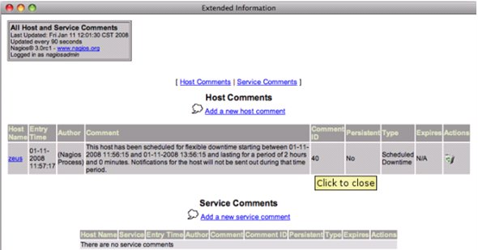
Hình 3.11: Giao diện file extinfo.cgi.
Miêu tả
Đây là CGI cho phép thấy được thông tin của các tiến trình Nagios, trạng thái thống kê của các host và service, nhận xét về các host và service và nhiều hơn nữa. Hơn nữa nó còn phục vụ cho chương trình nhằm vào việc gửi các câu lệnh đến Nagios qua command CGI. Mặc dù CGI này có nhiều đối số nhưng sẽ tốt hơn nếu để chúng chạy một mình – chúng thì thích hơn để chỉnh sửa giữa những chương trình của Nagios. Có thể truy cập CGI này bằng việc click vào đường link “Network Health” và “Process Information” trên menu chính, hay bằng việc click vào đường link của một host hoặc service trên output của status CGI.

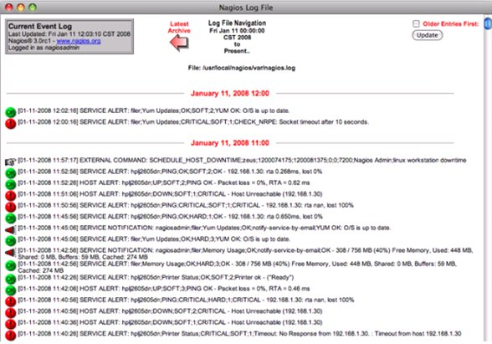
Hình 3.12: Giao diện file showlog.cgi.
Miêu tả
CGI này trình bày việc log file. Nếu đã đặt quyền log rotation, có thể duyệt qua những thông báo hiện tại trong những log file được lưu trữ bằng việc sử dụng đường link trong trình đơn điều kiển nằm ở gần đầu trang.
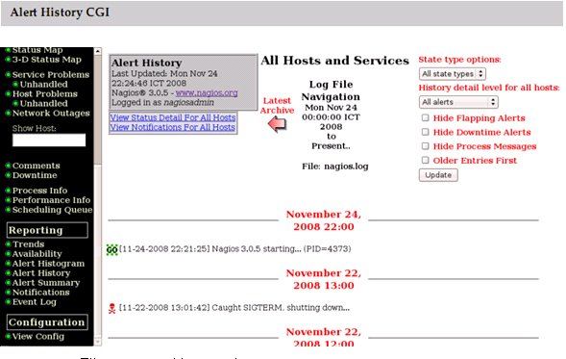
Hình 3.13: Giao diện file history.cgi.
Miêu tả
CGI này được sử dụng để hiển thị lịch sử các vấn đề của một hay nhiều host cụ thể. Xuất ra những tập hợp cơ bản của các thông tin mà nó đã hiển thị trên log file CGI. Có khả năng lọc những thông tin xuất ra để hiển thị theo từng kiểu của các vấn đề như mong muốn. Nếu đã đặt là log rotation, có thể duyệt qua lịch sử thông tin một cách hữu hiệu trong kho lưu trữ của log file bởi việc sử dụng đường link thông báo gần đầu trang.
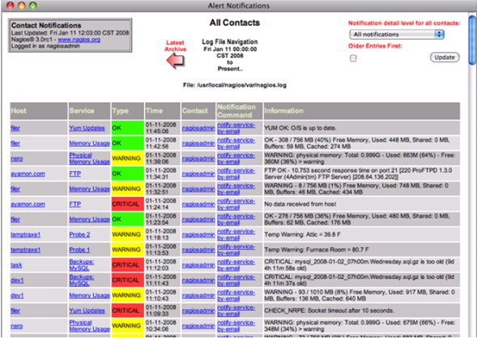
Hình 3.14: Giao diện file notifications.cgi.
Miêu tả
CGI này được sử dụng để hiển thị những thông báo của các host và service để có thể có được những tình trạng khác nhau. Xuất ra những tập hợp cơ bản của các thông tin mà nó đã hiển thị trên log file CGI. Có khả năng lọc những thông tin xuất ra để hiển thị theo từng kiểu của các vấn đề như mong muốn ( như là thông tin về service, thông tin về host, thông tin chi tiết của các tình trạng v.v…). Nếu đã đặt là log rotation, có thể duyệt qua lịch sử thông tin một cách hữu hiệu trong kho lưu trữ của log file bởi việc sử dụng đường link thông báo gần đầu trang.
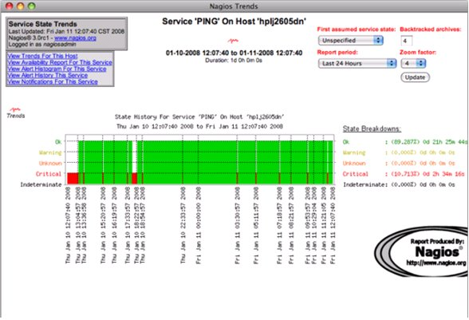
Hình 3.15: Giao diện file trends.cgi.
Miêu tả
CGI này được sử dụng để tạo một đồ thị trạng thái của các host và service trong một khoảng thời gian. Để cho chương trình CGI này được sử dụng, phải đặt là log rotation và lưu giữ riêng bản ghi trong đường dẫn dưới sự hướng dẫn của log_archive_path.

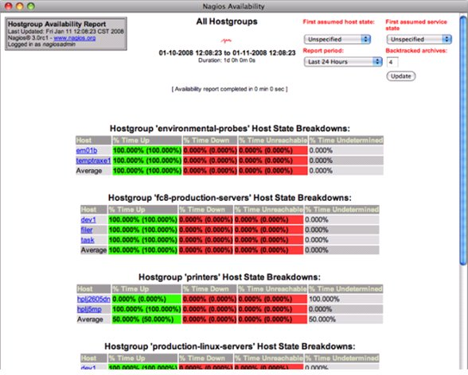
Hình 3.16: Giao diện file avail.cgi.
Miêu tả
CGI này được sử dụng để báo cáo sự có hiệu lực của các host và service trong một khoảng thời gian. Có nhiều cách để làm việc với CGI này nhưng nên là log rotation và lưu giữ riêng bản ghi trong trong đường dẫn dưới sự hướng dẫn của log_archive_path.
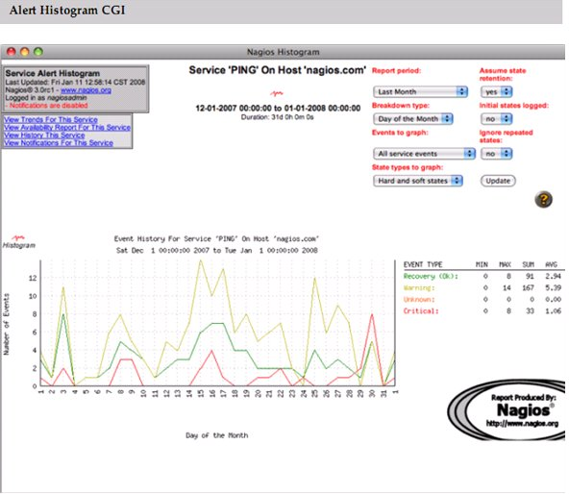
Hình 3.17: Giao diện file histogram.cgi.
Miêu tả
CGI này được sử dụng để báo cáo sự có hiệu lực của các host và service trong một khoảng thời gian. Có nhiều cách để làm việc với CGI này nhưng nên là log rotation và lưu giữ riêng bản ghi trong trong đường dẫn dưới sự hướng dẫn của log_archive_path.
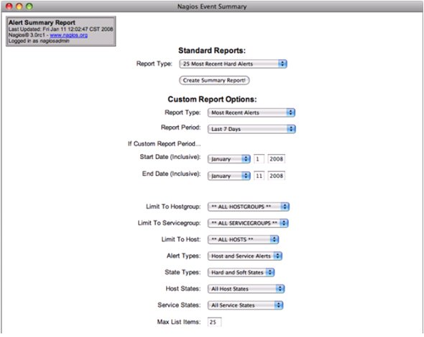
Hình 3.18: Giao diện file summary.cgi.
Miêu tả
CGI này cung cấp một vài báo cáo chung về cảnh giác dữ liệu của host và service, bao gồm cả tổng các cảnh báo v.v…
3.1.2.11/ Start và Stop Nagios
a/ Starting Nagios
Init Script: Đây là cách dễ dàng nhất để bắt đầu Nagios daemon bằng cách gõ lệnh sau:
/etc/rc.d/init.d/nagios start
Manually: Có thể bắt đầu Nagios daemon manually bằng dòng lệnh sau:
/usr/local/nagios/bin/nagios –d /usr/local/nagios/etc/nagios.cfg
b/ Restarting Nagios
Việc restart/reload cần được làm khi chỉnh sửa file cấu hình và muốn sự thay đổi đó đạt kết quả.
Init Script: Đây là cách dễ dàng nhất để restart Nagios daemon sử dụng dòng lệnh dưới đây:
/etc/rc.d/init.d/ nagios reload
Web Interface: Có thể restart Nagios trong web interface bằng việc click vào đường dẫn “Process Info” và tiếp tục click vào “Restart the Nagios process”.
Manually: Có thể restart tiến trình Nagios bằng việc gửi tín hiệu SIGHUP:
kill –HUP <nagios_pid>.
c/ Stopping Nagios
Init Script: Đây là cách dễ dàng nhất để stop Nagios daemon bằng cách gõ lệnh sau:
/etc/rc.d/init.d/nagios stop
Web Interface: Có thể stop Nagios trong web interface bằng việc click vào đường dẫn “Process Info” và tiếp tục click vào “shutdown the Nagios process”.

3.2. THỬ NGHIỆM

3.2.1/ Các Rule
Rule 1: Đưa những vấn đề đáng chú ý ra giao diện chính
Sử dụng mã màu để đưa ra những rủi ro của mỗi cảnh báo và chỉ ra những cảnh báo đã được chấp thuận. Không chỉ ra dịch vụ nào ngừng, đang làm việc, đang gặp sự cố, hay những item mà không chỉnh sửa trực tiếp được. Ở giao diện chính này đưa ra những thông tin mà không đòi hỏi tác động nào bởi vì chưa có quyền trợ giúp gì ở đây. Giao diện chính cập nhật thông tin một cách tự động vì thế người điều khiển luôn luôn nhìn thấy được những cảnh báo mới nhất từ nó. Chìa khóa để thành công đơn giản là việc bố cục rất dễ để sử dụng.
Rule 2: Hiển thị thông tin một cách đơn giản
Dữ liệu ngày càng hiển thị phức tạp, việc hiển thị phù hợp hơn cho những thông tin sẽ bị lờ đi. Chính việc hiển thị, thông báo theo hướng xuất dữ liệu một cách lâu dài sẽ làm lộn xôn việc hiển thị và chôn vùi những trợ giúp. Màn hình trạng thái chính sẽ được gửi đi, bất cứ những cảnh báo mới hiển thị trên đó cũng đòi hỏi những hành động bởi quyền phụ trách tình trạng cho những thiết bị và những ứng dụng trong công việc tổ chức.
Nagios cho phép tiếp xúc cả hai mục tiêu này. Nagios 3 có hai lựa chọn mới trong GUI, “Unhandled Service Problems”, và “Unhandled Host Problems”. Những màn hình này chủ yếu biểu diễn việc cảnh báo, cảnh giác những host then chốt và những service mà được lưu ý. Xem xét sự khác nhau giữa điều mà bình thường nhìn thấy và điều mà đã được configuration (hình 3.19 và hình 3.20).
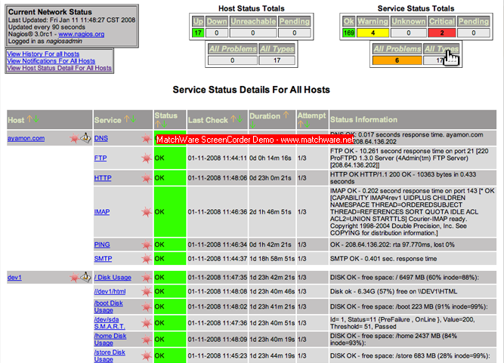
Hình 3.19: Giao diện trạng thái các host và service đang hoạt động.
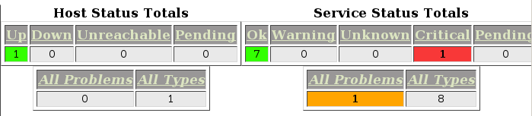
Hình 3.20. Giao diện cảnh báo host bị sự cố.
Hình thứ 4 biểu diễn một service là CRITICAL state. Có tất cả các chi tiết về service này. Có thể tạo ra tùy chỉnh tổng quát bằng việc thay đổi tham số HTTP để nó đạt đến trạng thái CGI của Nagios.

3.2.2/ Thông tin chi tiết của tham số sử dụng status.cgi
Status.cgi liệt kê các tham số của HTTP điều đó cho thấy được thông tin của những cảnh báo trên màn hình. Sử dụng giao thức HTML để “heads-up” cho những biểu diễn về các host và service then chốt . Một khung biểu diễn và lưu giữ những cảnh báo của các host hay service then chốt.
Đây là Nagios status.cgi URL mà tùy chọn “Unhandled Host Problems” của đường link trong Nagios 3 GUI được mặc định là:
/cgi-bin/status.cgi?hoststatus type=13&servicestatustypes=29&style=hostdetail&noheander=yes
hoststatustypes
Tham số của hoststatustupes được lưu giữ dưới dạng số nguyên mà cho biết tình trạng status.cgi hiển thị:
HOST_PENDING=1
HOST_UP=2
HOST_DOWN=4
HOST_UNREACHABLE=8
Trong đường link trên sử sụng số 13, ý nghĩa của số 13 cho biết các host status.cgi sẽ hiển thị loại trừ HOST_UP (HOST_PENDING+HOST_DOWN+HOST_UNREACHABLE=13).
Servicestatustypes
Giá trị servicestatustypes chỉ là biến được lưu giữ dưới dạng số nguyên để hiển thị tình trạng của các dịch vụ:
SERVICE_PENDING=1
SERVICE_OK=2
SERVICE_WARNING=4
SERVICE_UNKNOW=8
SERVICE_CRITICAL=16
Trong những giả sử ở trên, thấy giá trị là 29, các SERVICE_OK được bỏ qua.
Style
Giá trị style cho phép thay đổi dữ liệu đã được hiển thị và chúng đã hiển thị như thế nào.
Kế đến là detail trong đường link ở trên có thể thay đổi là overview, grid, summary, và hostdetail.
Noheader
Giá trị HTTP cuối cùng sử dụng là noheader. Đây là tham số không phụ thuộc vào giá trị; nếu nó có mặt trong chuỗi query string, status.cgi sẽ không hiển thị những thông tin tóm tắt trước việc hiển thị liệt kê các cảnh báo. Nếu muốn biết bảng thông tin sơ lược có thể hiển thị nó ở frame khác hay một trang HTML đầy đủ bằng cánh sử dụng ministatus.cgi. Bằng sự sắp xếp đưa ra các thông tin đầu cho cảnh báo, làm đơn giản hóa việc hiển thị.
Màu sắc rất quan trọng trong bất cứ network hay hệ thống giám sát. Nagios sử dụng 3 màu sắc riêng biệt để biểu diễn thiết bị và tình trạng của các host.
Green là OK
Yellow là Warning
Red là Critical

3.2.3/ Lệnh ngoại trú

A. Giới thiệu
Nagios có thể xử lý các dòng lệnh từ các ứng dụng ngoại trú (kể cả CGIs) và thay đổi những diện mạo khác nhau của các chức năng cơ sở của việc giám sát trên những dòng lệnh mà nó nhận. Các ứng dụng nội trú có thể gửi lệnh đi bằng việc viết cho một command file, việc là được xử lý một cách định kỳ trên Nagios daemon.

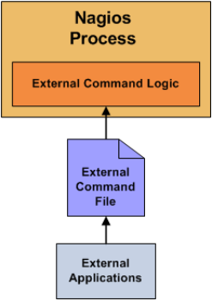

Hình 3.20. Sơ đồ thực hiện lệnh ngoại trú

B. Enabling External Commands
Để Nagios xử lý những lệnh ngoại trú , chắc chắn rằng đã làm những điều dưới đây:
- Làm cho những lệnh ngoại trú có thể kiểm tra cùng với lựa chọn check_external_commands.
- Thiết lập thông số của dòng lệnh cùng với lựa chọn check_interval_command.
- Chỉ rõ vị trí tập tin command cùng với lựa chọn command_file.
- Cài đặt đúng sự cho phép trên đường dẫn chứa tập tin lệnh ngoại trú.

C. Khi nào Nagios kiểm tra những lệnh ngoại trú
- Thông thường được chỉ định bởi lựa chọn check_interval_ commands trong file cấu hình chính.
- Ngay lập tức sau khi event handlers được thực thi. Việc làm của lệnh ngoại trú này được làm một cách chu kỳ và nó làm một hành động dự phòng tức thời nếu một event handlers đệ trình dòng lệnh đến Nagios.
- Việc sử dụng lệnh ngoại trú
Lệnh ngoại trú được sử dụng để làm mọi thứ trở nên hoàn hảo khi Nagios đang chạy. Ví dụ tạm thời làm mất khả năng thông báo cho host và service, tạm thời làm mất khả năng kiểm tra các service, bắt buộc các service kiểm tra tức thời, thêm nhận xét đến host và service, v.v…
Công thức của dòng lệnh
[time] command_id; command_arguments
…ở đây time là thời gian (trong quy cách time_t) mà những ứng dụng ngoại trú đệ trình những lệnh ngoại trú đến tập tin command. Giá trị cho các đối số command_id và command_arguments sẽ tùy thuộc trên những gì mà các dòng lệnh đã đệ trình đến Nagios.

3.2.4/ Thực hiện demo Nagios

A/ Dùng Nagios để giám sát mô hình network sau

Nagios

Hình 3.21: Mô hình hoạt động của Nagios thông qua 2 máy.
Windows server Linux server
IP address: 192.168.244.136 IP address: 192.168.244.137
Cài đặt NSClient++ trên windows server.
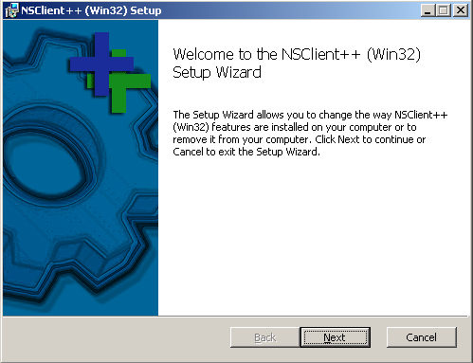

Hình 3.22: Cài đặt phần mềm NSClient.
Click Next để tiếp tục.

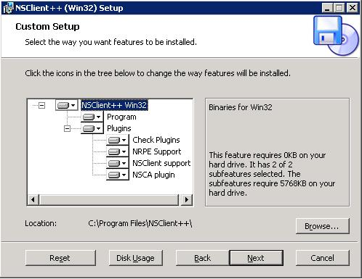

Hình 3.23: Các lựa chọn để cài đặt NSClient.
Để mặc định tiếp tục click Next.
Click Install để cài đăt.
Vào Contral Panel ➔ Administrative ➔ Services. Click đúp vào “NSClientpp”, click vào Log On, check vào “Allow service to interact with desktop”.

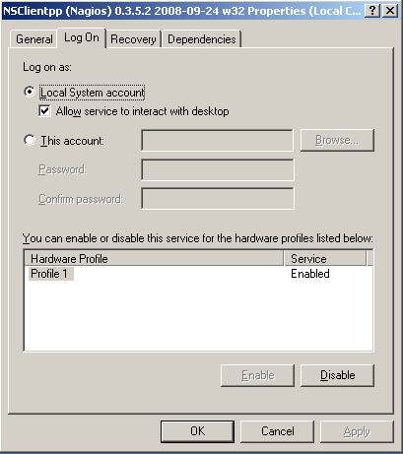

Hình 3.24: Check vào “Allow service to interact with desktop.
Thay đổi file NSC.ini
Edit file C:\Program File\NSClient++\NSC.ini và tìm dòng allowed_host và thêm

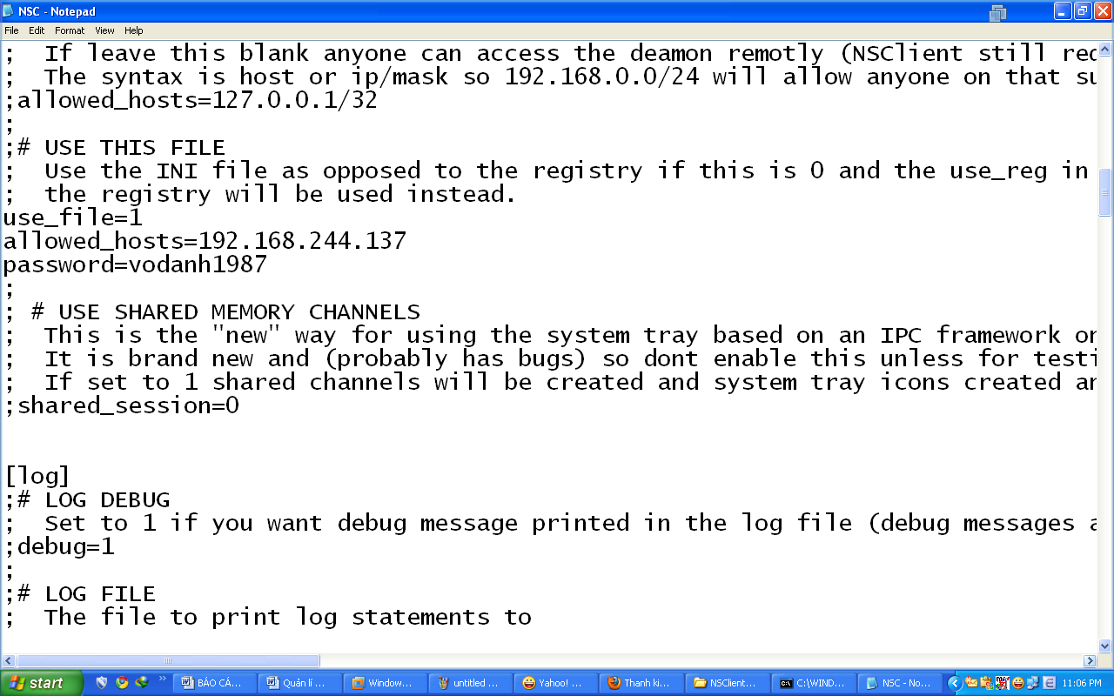
Hình 3.25: Thêm địa chỉ IP máy Nagios.
Địa chỉ của Nagios-Server (ở đây địa chỉ của Nagios-Server là 192.168.244.137/255.255.255.0) và password xác nhận.
Có thể giám sát “private” những service và thuộc tính của các window machine,
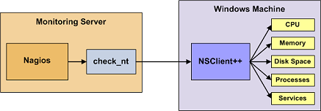
như là:
- Memory usage
- CPU load
- Disk usage
- Services states
- Running processes
- V.v…
Hình 3.26: Mô hình quản lý NSClient++ của Nagios.
Giám sát private những service hay thuộc tính của một windows machine thì đòi hỏi phải có một tác nhân trên đó. Tác nhân này đóng vai trò như là sự thay mặt của Nagios plugin và làm công việc giám sát các service hay thuộc tính có thật của những windows machine. Nếu không cài đặt một tác nhân trên windows box, Nagios sẽ không thể giám sát các service và thuộc tính private trên windows machine.
Cài đặt thêm NSClient++ trên windows machine và sử dụng check_nt plugin để liên lạc với NSClient++ addon.
Các bước cấu hình:
- Điều kiện trước hết
Đầu tiên phải cấu hình Nagios để giám sát windows machine. Chỉ cần làm việc này cho window machine cần giám sát.
Chỉnh sửa file cấu hình Nagios chính:
vi /usr/local/nagios/etc/nagios.cfg
Hủy bỏ dấu “#” ở đầu dòng sau trong file cấu hình chính.
#cfg_file=/usr/local/nagios/etc/object/windows.cfg
Lưu file lại và thoát.
Điều này sẽ chỉ cho Nagios nhìn về /usr/local/nagios/etc/objects để nó tìm định nghĩa những đối tượng được thêm vào. Đó là nơi sẽ thêm những định nghĩa về service và host của window. Tập tin cấu hình chính đã chứa đựng một vài định nghĩa về các host, hostgroup và service mẫu.
Ví dụ với window-server 192.168.244.136
Define host{
host_name winserver
use windows-server
alias My Window Server
address 192.168.244.136
}
NSClient++ cần có mật khẩu truy cập để có thể xác nhận sự cho phép truy cập từ máy khác. Nếu không có mật khẩu này thì sẽ hiện cảnh báo warning ở các service. Xác nhận mật khẩu này ở Nagios server trong file command.cfg, thư mục object:
Tìm ‘check_nt’ command definition thêm “-s password” vào để xác nhận:
Define command{
command_name check_nt
command_line $USER1$/check_nt –H $HOSTADDRESS$ -p 12489 –s vodanh1987 –v $ARG1$ $ARG2$
}
* Ở server window khởi động NSClient++ bằng dòng lệnh dưới đây:
nsclient++ /start.

B/ Cài đặt NRPE
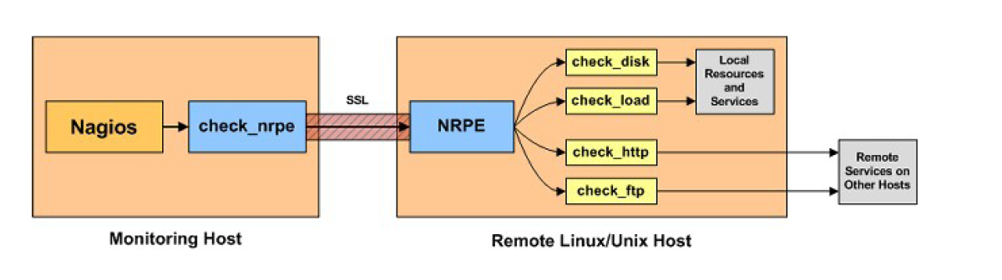
Hình 3.27: Mô hình quản lý NSclient++ của Nagios
Giới thiệu về NRPE:
NRPE addon được thiết kế cho phép bạn thực hiện Nagios plugins trên máy linux/unix và cả window.
NRPE addon gồm 2 phần:
- check_nrpe plugin ở host giám sát.
- NRPE daemon ở host giám sát như trên hình vẽ.
Khi cần xem xét tài nguyên của dịch vụ ở host đầu xa:
- Nagios dùng plugin check_nrpe và nói với nó dịch vụ cần kiểm tra.
- Check_nrpe sẽ nói với NREP daemon ở host đầu xa qua kết nối ssl
- NRPE daemon chạy plugin Nagios cần thiết để kiểm tra service hoặc tài nguyên.
- Kết quả kiểm tra từ service sẽ thông qua NRPE daemon trở lại check_nrpe plugin, sau đó đưa kết quả này đến tiến trình Nagios.
Tuy nhiên: NRPE daemon yêu cầu Nagios plugin phải cài đặt ở host đầu xa, nó mới có thể thực hiện nhiệm vụ điều khiển của mình.

a, Cài đặt ở remote host
- Trở thành root: sudo su
- Tạo user nagios và pass
Useradd nagios
Passwd nagios
- Cài đặt Nagios Plugins: download phiên bản Nagios plugin trên http://www.nagios.org/download/ và tiến hành giải nén và cài đặt như ở trên.
- Cấp phép cho user có thể sử dụng thư mục:
chown nagios.nagios /usr/local/nagios
chown –R nagios.nagios /usr/local/nagios/libexec
- Cài đặt xinetd :
  - sudo apt-get install xinetd
- Download NRPE souce code và tiến hành giải nén cài đặt
./configure
Make all
Make install install-plugin install-daemon install-daemon-config
Make install-xinetd
- Sửa file /etc/xined.d/nrpe
Only_from = 127.0.0.1 192.168.244.137 (địa chỉ của host giám sát)
- Add thêm file /etc/services
Nrpe 5556/tcp # NRPE
- Restart lại xinetd
/etc/init.d/xinetd restart
- Kiểm tra lại xem nrpe có hoạt động không bằng cách.
Netstat –at | grep nrpe
Nếu thấy trả về:
Tcp 0 0 *:nrpe *:* LISTEN
Nếu không thấy thì ta kiểm tra lại file /etc/services và file /etc/xinetd.d/nrpe hoặc kiểm tra file hệ thống xinetd và nrpe.
Tiếp theo kiểm tra check_nrpe plugin đã được cài đặt bằng lệnh.
/usr/local/nagios/libexec/check_nrpe –H localhost

b, Cài đặt ở monitoring host
Cài đặt thư viện ssl:
Sudo apt-get install libssl-dev0.9.8
Download và cài đặt NRPE source code như trên.
Kiểm tra NRPE cài thành công ở host đầu xa dùng:
/usr/local/nagios/libexec/check_nrpe –H ip_remote_host
Nếu thành công sẽ hiện ra version của NRPE. Ví dụ: NRPE v2.8

c, Tạo host quản lý trên host giám sát
Tạo lệnh định nghĩa trong file command.cfg, thêm vào cuối của file này:
Define command{
command_name check_nrpe
command_line $USER1$/check_nrpe –H $HOSTADDRESS$ -c $ARG1$
}
Tạo host và service định nghĩa:
define host{
use linux-server ; Inherit default values from a template
host_name remotehost ; The name we're giving to this server
alias ubuntu ; A longer name for the server
address 192.168.244.137 ; IP address of the server
}
Linux-server là 1 template có sẵn trong template.cfg, địa chỉ ip của server, thêm dòng trên vào file có sẵn localhost.cfg.
Kết quả:
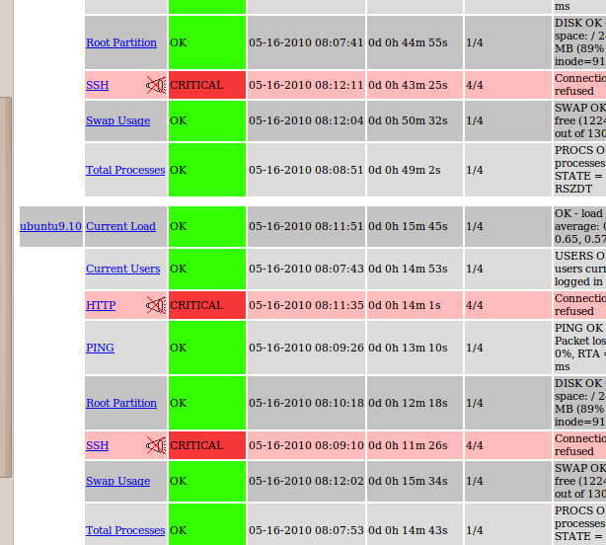
Hình 3.28: Cài đặt thành công NRPE

C/ Tạo nhanh nhiều host
NSClient++ và NRPE có tác dụng quản lý các host window và Unix/linux, tuy nhiên ở trên mới đề cập việc xử lý cho từng host. Trong 1 mạng quản lý, có vô số các host vì vậy cần có 1 công cụ để tạo nhanh và cập nhật các host này. Dùng nmap để tìm host sống và 1 script như nmap2nagios-ng, scantonag, check_find_new_hosts, nmap2nagios, NACE.
Em đã thử sử dụng scripts nmap2nagios-ng.
Đây là 1 perl scripts tạo file object từ file xml lấy từ Nmap. Nó tự động dò hệ điều hành, xây dựng hostgroup, thêm các service, v.v..
Với 1 node, ví dụ như địa chỉ là 192.168.244.129, ta tạo file xml bằng nmap theo câu lệnh:
nmap -sS -O -oX 192.168.244.129.xml 192.168.244.129

Sau đó dùng nmap2nagios-ng để chuyển file xml thành file object

./nmap2nagios-ng.pl -i -z -r 192.168.244.129.xml -o newhost.cfg
Tương tự với một mạng con:
nmap -sS -O -oX subnet.xml 192.168.244.*

./nmap2nagios-ng.pl -i -z -r subnet.xml -o newhosts.cfg

3.2.5. Đánh giá qua cài đặt, thử nghiệm Nagios

Qua quá trình cài đặt và thử nghiệm Nagios, ta có thể nhận thấy rất nhiều ưu điểm của hệ thống giám sát này.
- Thứ nhất, Nagios có thể điều khiển được tất cả các thiết bị có gắn ip. Từ máy chủ, ta có thể truy cập xem xét được các host window, host Unix/linux và các hệ điều hành khác, các thiết bị định tuyến, truy cập được IP camera, các web server miễn là có sự đồng ý của các thiết bị này.
- Thứ hai, Nagios có 1 cộng đồng lớn trên 1500 site trên toàn thế giới, làm việc trên việc sử dụng các plugin do đó khi xây dựng 1 hệ thống mạng chúng ta có thể tìm thấy rất nhiều lựa chọn trên cộng đồng Nagios.
- Thứ ba là xây dựng các script để kiểm tra cũng như khôi phục hệ thống không quá khó khăn. Đầu vào có thể là các plugin, địa chỉ host và các thông số tiêu chuẩn, đầu ra là 1 thông báo với Nagios 1x và 2x, hoặc có thể nhiều thông báo hơn với Nagios 3x và exit code thông báo trạng thái. Cũng vì thế, Nagios có thể dùng nhiều ngôn ngữ lập trình để tạo script như C, shell script, python, Perl, v.v..
- Thứ tư, tính năng hostgroup giúp nhanh chóng tạo ra những host, server có cùng chức năng và nhiệm vụ. Tính năng on-call rotation thông qua timeperiods.cfg, giúp cho thông báo tới các quản trị viên dễ dàng, và có thể sắp xếp được thời gian làm việc.
- Thứ năm, tính năng event hander được phát triển ở Nagios 2.0, và hoàn thiện ở Nagios 3.0 là một sự thay đổi lớn của Nagios giúp cho khắc phục 1 phần sự cố của các thiết bị trong hệ thống mạng. Ngoài ra, có tính năng dự phòng, làm tăng tính sẵn sàng của hệ thống giám sát, khi 1 thiết bị giám sát có sự cố, thì có thể chuyển sang thiết bị dự phòng.
- Thứ sáu, giám sát hệ thống mạng lớn làm cho thiết bị giám sát phải xử lý một khối lượng dữ liệu lớn, với tính năng phân tán sang các máy chủ phân tán, khối lượng dữ liệu được chia sẻ.
Bên cạnh những tính năng vô cùng nổi bật giúp cho Nagios trở thành phần mềm mã nguồn mở được sử dụng rộng rãi nhất hiện nay. Nagios cũng có nhiều mặt hạn chế:
- Thứ nhất, giao diện web, gói tiêu chuẩn có nghèo tính năng.
- Các add-ons cho Nagios chưa có sự thống nhất và khó cho việc cài đặt. Ví dụ như với gói NRPE. Khi cài đặt cần yêu cầu phải có gói ssl. Với những hệ điều hành linux, unix khác thì việc cài vô cùng dễ dàng. Nhưng với ubuntu, các hướng dẫn trên mạng không hề hoặc không để ý đến gói ssl của ubuntu là libssl-dev, dẫn đến không thể cài đặt được gói này. Thứ 2, trong khi NRPE có thể cho phép nhiều thiết bị giám sát truy cập thì NSClient++ chỉ cho phép 1 host giám sát dẫn đến tính năng dự phòng gặp trở ngại với window.
- Nagios chưa có tính năng tự động truy quét các phần tử trong mạng để giám sát. Trong phần cài đặt trên, em đã sử dụng nmap2nagios-ng để thêm phần tử quản lý.

3.3. ĐÁNH GIÁ CHUNG VỀ NAGIOS
    - Các hệ thống quản trị mạng

Ngày nay, các hệ thống quản trị mạng rất đa đạng và phong phú. Chúng ta có thể kể tên là như:
  - HP OpenView
  - Sun Netmanager
  - IBM Netview
  - Micromuse
  - Big Brother
  - Cacti
  - Zenoss
  - Zabbix

Với các phần mềm này, phần mềm nào cũng có những điểm mạnh riêng và những yếu điểm riêng của nó. Chúng ta sẽ tập trung đánh giá các phần mềm mã nguồn mở cùng loại với Nagios, cụ thể tập trung so sánh với Zabbix, phần mềm cũng khá được ưu chuộng hiện nay. Điều này có thể nhìn nhận 1 phần thông qua thống kê về số người trực tuyến trên cộng đồng tương ứng với hệ thống giám sát đó ở mạng Freenode IRC. Vào khoảng 1 năm trước:
  - Với Nagios: có 133 người
  - Với Cacti: có 58 người
  - Với Zenoss: có 54 người
  - Với Zabbix: có 61 người
Con số hiện nay:
  - Với Nagios: có 130 trung bình 66 người
  - Với Cacti: có 59 người trung 35 người
  - Với Zenoss: có 59 người trung bình 53 người
  - Với Zabbix: 89 người trung bình 35 người
  - Trước hết, chúng ta xem xét 1 số các tiêu chí đánh giá phần mềm quản trị mạng.

3.3.2 Các tiêu chí đánh giá ^{[3]}

- Khả năng mở rộng ra kiểm tra số lượng lớn các host và service.
- Dễ cho nhập host và service từ script.
- Dễ cho thay đổi cấu hình và kiểm tra điều độ, đặc biệt là khả năng để cập nhật lượng lớn thay đổi tới nhiều node trong 1 lần.
- API có thể kết nối thông qua commandline.
- Khả năng kiểm tra phân tán từ nhiều server giám sát.
- Năng lực báo cáo (Reporting capability).
- Khả năng tạo ra Remedy ticket cho những cảnh báo nghiêm trọng.
- Sự chấp nhận của doanh nghiệp, ý kiến của chuyên gia, cộng đồng.
- Tiềm năng để thay thế ứng dụng kiểm tra lỗi Faultlog, FEF.
- Khả năng để lập kế hoạch gia đoạn bảo trì, chứa lời nhận xét làm việc cho host.
- Khả năng bảo trì, thêm host mới và dịch vụ mới, nâng cấp và vá lỗi.

    - So sánh Zabbix và Nagios^{[3]}

Các chức năng trên là thông dụng tới hệ thống giám sát mà ta chú ý tới, nhưng có 1 số chức năng là điểm chung của 2 hệ thống này. Nagios và Zabbix có khả năng giám sát host và dịch vụ , đưa ra cảnh báo chung và tạo Remedy ticket (với sự giúp đỡ của nhà phát triển Remedy), chứa lịch sử cảnh báo, chia sẻ nhiều năng lực khác.

a. Đánh giá về Nagios:
- Chứa cấu hình: Nagios chứa cấu hình ở file cố định với định dạng vô cùng đơn giản. Đó là ưu điểm cho vài tiêu chuẩn đánh giá bởi vì nó cho phép tạo script thêm vào để kiểm tra các dịch vụ mới và làm 1 lượng lớn các chuyển đổi dùng ngôn ngữ script khác nhau hay script shell căn bản. Ví dụ, không quá khó khăn, có thể tạo ra cấu hình Nagios đơn giản cho 3200 host và nhiều cụm server trực tiếp từ cơ sở dữ liệu MISCOMP với script Python đơn giản.
- Mở rộng: có nhiều lựa chọn tập hợp dữ liệu, phương thức mặc định là không mở rộng tốt cho toàn bộ bởi vì nó đòi hỏi phân nhánh/thực hiện trên các server giám sát cho mỗi lần. Vài phương thức khác là cơ sở tác tử trong đó tác tử sẽ chạy trên host bị giám sát và một là có thể đẩy update đến server 1 cách tự động hoặc hai là chờ truy vấn từ server giám sát và chạy kiểm tra như yêu cầu. Nagios cũng có khả năng thông qua add-ons, cho việc cài đặt proxy server, cái có thể chạy kiểm tra host và service nhân danh trung tâm server. Nó cho phép hệ thống có thể mở rộng theo chiều ngang bởi thêm nhiều proxy server nếu cần thiết.
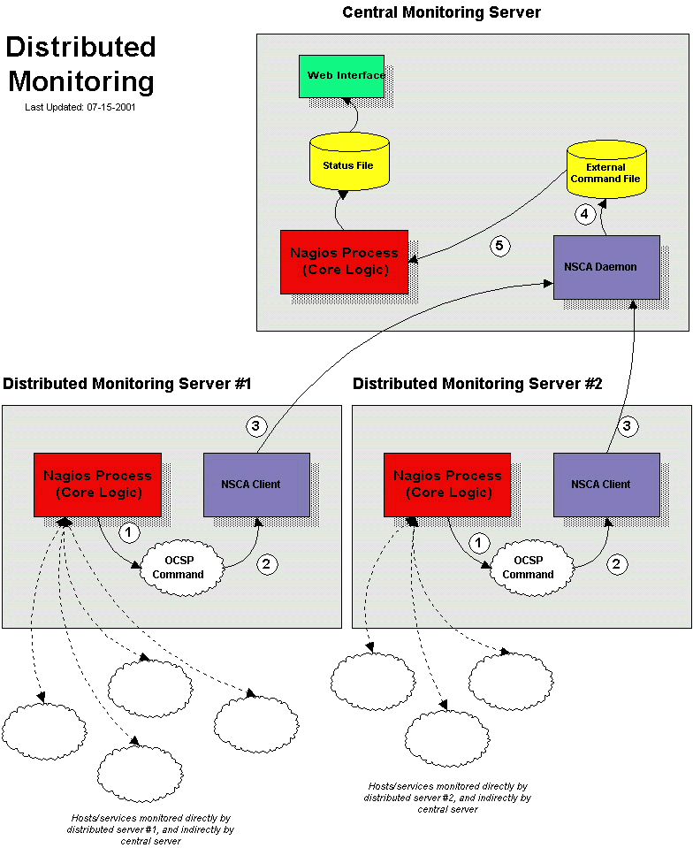
Hình 4.1: Server giám sát phân tán

Nagios cũng có khả năng chạy nhiều server giám sát và đẩy kết quả tới trung tâm server để tập hợp kết quả kiểm tra. Ý nghĩa lớn nhất của nó là khả năng để chạy kiểm tra dịch vụ không có kế hoạch từ giao diện người dùng từ server trung tâm. (lập kế hoạch kiểm tra trực tiếp của các service ngoài việc kiểm tra bình thường), 1 admin sẽ phải đăng nhập vào server chạy kiểm tra này.Nhược điểm khác là cấu hình trên các server phải được bảo trì riêng rẽ và không được nhân bản.
Trong việc kiểm tra 2 server hiện đại nhất, trung tâm và proxy, Nagios giám sát xấp xỉ 1000 server không có vấn đề.
- Năng lực báo cáo: nagios giữ lịch sử cảnh báo và thời gian down mặc định cho kiểm tra các host và dịch vụ. Tuy nhiên, có ý nghĩa hơn nếu nội dụng các report đa dạng có thể tạo ra từ các server riêng rẽ, host group, kiểm tra service đặc biệt, v.v.. Nagios không vậy, bởi mặc định, chỉ định tham số thực hiện hoặc cung cấp đồ họa đưa ra xu hướng dùng kiểu của dữ liệu. Tuy nhiên, có nhiều add-ons cho phép khả năng này, như khả năng đưa ra 1 dữ liệu tới định dạng RRD cho công cụ mở rộng như Cacti dùng.
- Nagios cho phép admin chứa các bình luận với tem thời gian, bởi vậy admin có thể chứa lịch sử làm việc hoặc các thông tin khác hoặc rời log chú ý cho các host đặc biệt. Mỗi bình luận có 1 tem thời gian.
- Giao diện ứng dụng: nagios có giao diện người dùng cơ sở web, cài đặt từ gói tiêu chuẩn. Giao diện này dùng để điều khiển host, cảnh báo, lập lịch bảo trì, chạy báo cáo. Nó không cung cấp khả năng thêm hoặc thay đổi việc kiểm tra host hay dịch vụ . Tất cả các host và dịch vụ thay đổi thông qua file config trong hệ thống file dùng editor hoặc tool mở rộng. Đó là tool của bên thứ ba có thể cung cấp khả năng thay đổi dữ liệu cấu hình thông qua giao diện người dùng, nhưng chúng tôi không đánh giá chúng ở đây. Nmap2nagios-ng là ví dụ.
- Naigos cũng có khả năng chấp nhận dòng lệnh thông qua name pipe, cho phép tất cả các lệnh gửi tới nó từ giao diện và sự hữu ích các add-on của bên thứ 3. Nagios có thể được điều khiển đầy đủ từ dòng lệnh thông qua phương thức này, bởi vậy server có thể được điều khiển toàn bộ từ dòng lệnh. Đó là hữu ích cho lập kế hoạch thời gian bảo trì ở batches, ví dụ, thay vì kích thông qua giao diện, nagios có khả năng nhận kết quả thụ động thông qua pipe. Nó cho phép các tiến trình mở rộng yêu cầu hay nhóm tùy tiện để hoàn thành update dịch vụ tới nagios server.

b. Đánh giá về Zabbix:
- Chứa cấu hình: dùng cơ sở dữ liệu để chứa định nghĩa cấu hình, nhưng không bảo đảm thay đổi trực tiếp nó. Bởi vậy các cấu hình thay đổi thông qua giao diện người dùng hoặc cung cấp từ file xml. Thao tác trực tiếp của cơ sở dữ liệu là không thông dụng với người dùng Zabbix.
- Mở rộng: làm việc chính thông qua tác tử để chạy trên host giám sát, client tập hợp lượng lớn tập hợp thông tin dữ liệu, sau đó gửi tới server đều đặn. Kiểm tra ở Zabbix cho thấy rằng nó sẽ mở rộng tới số lượng 1000 server yêu cầu. Zabbix có thể mở rộng tới kích thước đó không cần thêm add-ons của bên thứ 3, trong khi Nagio yêu cầu phải có 1 vài chuyển đổi và phần mềm bên thứ 3 để phục vụ lượng kiểm tra.
Như Nagios, Zabbix có khả năng chạy nhiều server và tập hợp kết quả trung tâm. Bởi vậy Zabbix có cấu hình proxy nơi server thứ 2 có thể hoạt động như proxy để chạy kiểm tra địa phương khác nhân danh server trung tâm. Các proxy này có vài ưu điểm và nhược điểm so với bản sao nagios. Trong nagios, proxy có thể chạy các dịch vụ random kiểm tra host. Nói cách khác, host cụ thể không thể chỉ định tới proxy cụ thể. Ưu điểm là mất proxy riêng rẽ không làm mất khả năng điều khiển tập các server. Nhược điểm là không thể cài đặt proxy cụ thể trước firewall riêng biệt để điều khiển tập các node. Trong Zabbix, 1 proxy đơn cụ thể sẽ chỉ định cho các host cụ thể. Nó cho phép Zabbix proxy điều khiển từ những subnet khác nhau, cho ví dụ, nó có thể tạo ra những điểm thêm vào của lỗi.
- Năng lực báo cáo: Zabbix có báo cáo mở rộng và năng lực vẽ đồ thị là 1 phần của gói tiêu chuẩn. Không như Nagios thực hiện theo hướng đồ thị có sẵn.
Zabbix không như vậy, tuy nhiên có lời bình luận tem thời gian cho host. Bởi vậy, không thể giữ lại lịch sử làm việc và đăng nhập với hệ thống.
- Giao diện ứng dụng: giao diện chính thông qua giao diện web người dùng. Nó giới hạn hỗ trợ cho command line hoặc điều khiển script và thay đổi. Một vài đối tượng cấu hình có thể thay đổi thông qua xml tốt, nhưng có giới hạn. Chúng ta không thể tìm ra con đường khác để thực hiện chức năng quản lý thông qua commandline.
Zabbix có khả năng kiểm tra thụ động, như Nagios, cho phép kiểm tra kết quả bởi việc gửi tới server thông qua tiện ích zabbix_sender.
    - Đánh giá về Cacti^{[7]}
Cacti là phần giao diện ngoài của RRD- và khá hoàn thiện, gần như mọi thứ là cấu hình thông qua giao diện web, kết quả dễ nhìn. Ưu điểm là giao diện người dùng tốt :
  - Giao diện web đơn giản và đẹp, chức năng tốt như đồ thị có thể zoom bằng Javascript.
  - Hệ thống có phân quyền. Vì vậy người dùng nhất định chỉ có thể lấy kết quả của cây con nhất định.
  - Cây nơi đồ thị được cấu hình tự do bởi vậy bạn có thể xem chính xác cái bạn muốn.
Nhược điểm:
  - Không che dấu được RRD tốt. Người dùng dễ dàng lung túng bởi template, dữ liệu nguồn.
  - Đồ thị thỉnh thoảng dừng làm việc không có lý do hoặc giá trị bị nhỡ mặc dù server không bị quá tải và phần mềm khác không thông báo thiếu bộ nhớ.
  - Chất lượng mẫu của bên thứ 3 kiểm tra có vẻ tồi. Tạo 1 mẫu mới là dài dòng, dễ lỗi. Không có gì cho người dùng bình thường cấp độ thấp.
  - Thực hiện SNMP không chính xác.
  - Tần số kiểm tra là 5 phút. Tăng tần số trở về lỗi dữ liệu hoặc kết quả sai.
  - Như nó dùng RRD và cần 3 giá trị, vì vậy để thấy hệ thống lỗi khi bạn chờ 15’.
  - Kiểm tra khắc phục lỗi gần như là không thể.
  - Giao diện web thỉnh thoảng gây nhầm lẫn
  - Không cảnh bảo trong trường hợp vượt ngưỡng.
  - Không tính tổng nhiều đích đến vì vậy giám sát lỗi cụm server là không tốt.
  - Dữ liệu trung bình RRD khi đặt giá trị hang ngày trong giá trị hàng tuần, hàng tuần trong hàng tháng, tháng trong năm. Bởi vậy đồ thị hàng năm không đưa ra được điểm của đồ thị hàng ngày. Dữ liệu đồ thị chi tiết thời gian dài là không bình thường..

    - Tổng kết chung

Qua so sánh với Zabbix và đánh giá chung về Cacti, chúng ta có thể một số ưu điểm nổi bật của Nagios. Đó là khả năng chạy ổn định, tin cậy, có thể mở rộng, triển khai với hệ thống lớn, có tính sẵn sàng cao. Nó có 1 cộng đồng lớn với hơn 1500 sites trên khắp thế giới. Có khả năng cập nhật theo đơn vị thời gian nhỏ (tính theo s), có khả năng tạo những script cho từng môi trường cụ thể 1 cách đơn giản, đa dạng trên các ngôn ngữ lập trình, không phụ thuộc quá nhiều vào giao thức SNMP. Tuy nhiên, nó cũng có một số nhược điểm đó là cài đặt khó, giao diện đồ họa chưa cao, chưa thực hiện được đầy đủ các lệnh chủ yếu trên giao diện đồ họa, chất lượng của các add-on chưa đảm bảo, không có gói thư viện chuẩn cho nagios cũng như plugin của nó. Tính năng tự viết script cũng vừa là ưu mà cũng là nhược điểm của Nagios, nếu như script không tốt thì sẽ gây ra rắc rối lớn. Nagios không thể cài trên window, hệ điều hành phổ biến ở Việt Nam.

KẾT LUẬN
Trong thời gian qua, em đã tìm hiểu và nắm bắt được cơ bản về cách thức hoạt động cũng như sự cấu hình của Nagios trên hệ điều hành Ubuntu. Từ đó, hiểu được cách thức tạo ra những script và thấy được những điểm mạnh, điểm yếu của Nagios so với hệ điều hành khác.
Với cấu trúc giám sát theo đơn vị tính bằng giây, Nagios nhanh chóng cập nhật được trạng thái thay đổi của các server cũng như host và dịch vụ, từ đó có những event-handler để khôi phục lại hoặc thông báo nhanh chóng cho người quản trị biết để sửa lỗi trước khi lỗi này được nhận biết bởi người dùng.
Do mô hình Nagios là khá rộng, số plugin cũng như add-ons là vô cùng lớn, cũng như để hiểu biết toàn diện về nó cần đi vào thực tế với một mô hình lớn. Do đó, em mới chỉ tìm hiểu được được 1 số các add-ons cơ bản, và triển khai giám sát số lượng nhỏ các máy chủ window cũng như máy chủ Linux.
Một số hướng phát triển của đề tài:
- Xây dựng mô hình mạng rộng hơn và tạo ra những script có thể quản lý mô hình mạng này.
- Nghiên cứu đầy đủ về các tính năng tích hợp và ưu điểm của Nagios version 3 so với version 2. Hiện nay đã ra bản thử nghiệm của version XI, chắc các tính năng của Nagios sẽ hoàn thiện và khắc phục được nhược điểm đã tồn tại ở các tính năng trước.
Em xin chân thành cảm ơn.

TÀI LIỆU THAM KHẢO

[1]. David Josephesen, “Building a monitoring infrastructure with Nagios”, Prentice Hall, 2-2007
[2]. Pro Nagios 2.0, “Pro Nagios 2.0”, Apress Inc, 4-2006
[3]. Ed Simmonds and Jason Harrington, “SCF/FEF Evaluation of Nagios and Zabbix Monitering Systems”, http://openpdf.com/ebook/zabbix-nagios-pdf, html, 20-6-2009
[4]. http://nagios.sourceforge.net/docs/3_0/toc.html
[5]. http://nagios.sourceforge.net/docs/2_0/toc.html
[6]. http://forum.ubuntu-vn.org/
[7]. http://workaround.org/node/304
[8]. http://www.hvaonline.net/hvaonline/forums/list.hva

